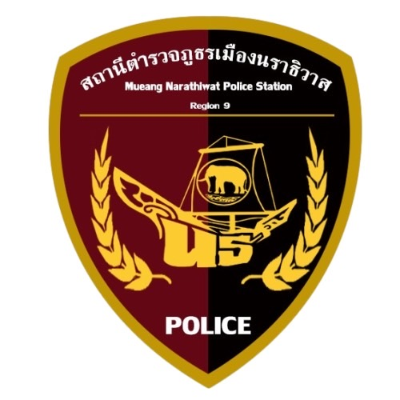
การรายงานผลการดำเนินการเพื่อจัดการความเสี่ยงการทุจริต
ของสถานีตำรวจภูธรเมืองนราธิวาส จังหวัดนราธิวาส
ประจำปีงบประมาณ 2569

บทนำ
ตามที่สถานีตำรวจภูธรเมืองนราธิวาส ได้ดำเนินการประเมินความเสี่ยงการทุจริตและได้ดำเนินการจัดการความเสี่ยงตามแผนการจัดการทุจริต ประจำปีงบประมาณ พ.ศ.2569 นั้น
สถานีตำรวจภูธรเมืองนราธิวาส ได้ดำเนินการจัดการความเสี่ยงต่อการรับสินบนเป็นกิจกรรมและมาตรการเพื่อบริหารความเสี่ยงต่อการรับสินบน โดยได้แยกดำเนินการเป็นสายงาน ได้แก่
๑. สายงานอำนวยการ
๒. สายงานสอบสวน
๓. สายงานป้องกันปราบปราม
๔. สายงานจราจร
๕. สายงานสืบสวน
โดยได้จัดกิจกรรมการดำเนินงานอย่างเป็นรูปธรรมตามแต่ละมาตรการพร้อมภาพถ่ายประกอบทุกกิจกรรมและได้ทำการเปิดเผยต่อสาธารณะผ่านเว็บไซต์ของสถานีตำรวจภูธรเมืองนราธิวาส เพื่อให้บุคคลทั่วไปสามารถเข้าถึงและติดตามการดำเนินการได้ตามข้อมูลแนบท้ายนี้ จัดทำโดยคณะทำงานขับเคลื่อนและกำกับติดตามการประเมินคุณธรรมและความโปร่งใสในการดำเนินงานของหน่วยงาน ภาครัฐ (Interrity & Transparency Assesssment : ITA ) สถานีตำรวจภูธรเมืองนราธิวาส

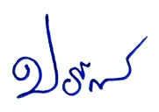

พ.ต.อ.
( ปรัชญา ไบเตะ )
ผกก.สภ.เมืองนราธิวาส

เกณฑ์การประเมินความเสี่ยงการทุจริต
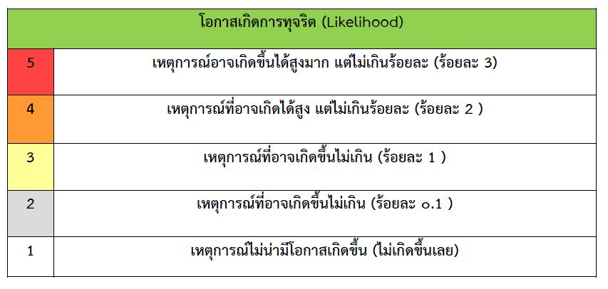
ตารางที่ ๑ เกณฑ์โอกาสที่จะเกิด (Likelihood)

ตารางที่ ๒ เกณฑ์ผลกระทบ (Impact)
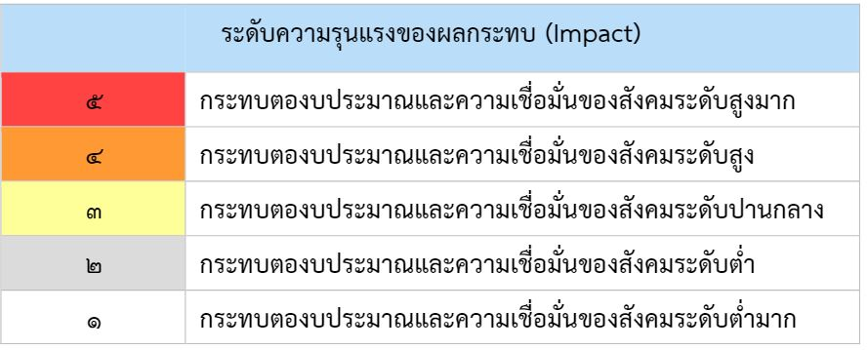

ตารางที่ ๓ ระดับความเสี่ยงการทุจริต
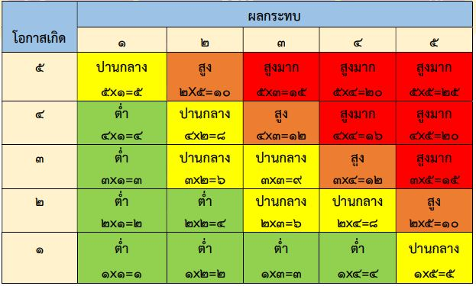

1. สายงานอำนวยการ
ประเด็นความเสี่ยงการทุจริต และระดับความเสี่ยงการทุจริต
: การจัดซื้อ จัดจ้าง (โดยวิธีการเฉพาะเจาะจง วงเงินตั้งแต่ 10,000 แต่ไม่เกิน 500,000 บาท)
ลำดับที่ | ขั้นตอนการปฏิบัติงาน | ประเด็นความเสี่ยงการทุจริต  ( Corruption Risk ) | การเกิดการทุจริต
ลำดับที่ | ขั้นตอนการปฏิบัติงาน | ประเด็นความเสี่ยงการทุจริต  ( Corruption Risk ) | เคยเกิดขึ้นแล้ว | ยังไม่เคยเกิดขึ้น
1. | รวบรวมความต้องการเสนอผู้มีอำนาจเพื่อขออนุมัติจัดซื้อจัดจ้างโดยระบุวงเงินงบประมาณ | ทุจริตโดยรับผลประโยชน์จากร้านค้าหรือบริษัทเพื่อเสนอวงเงินในการจัดซื้อหรือจัดจ้างแพงกว่าราคาในท้องตลาด |  | √
2. | เมื่อได้รับอนุมัติให้ดำเนินการจัดซื้อจัดจ้างแล้วดำเนินการตามขั้นตอนการจัดซื้อจัดจ้าง | มีการคัดเลือกร้านค้าหรือบริษัทที่มีผลประโยชน์ ทำให้เกิดผลประโยชน์ทับซ้อน |  | √
3. | เสนอเรื่องขออนุมัติจัดซื้อหรือจัดจ้างตามลำดับชั้นถึงหน่วยผู้เบิก | มีการให้ผลประโยชน์ เพื่อให้การอนุมัติผ่านขั้นตอน |  | √
4. | หน่วยผู้เบิกตรวจสอบเอกสารและโอนเงินให้ผู้มีสิทธิโดยตรง | มีการเรียกรับผลประโยชน์ ก่อนโอนเงินให้ผู้มีสิทธิ |  | √

การประเมินความเสี่ยงต่อการทุจริต ของสถานีตำรวจภูธรเมืองนราธิวาส
ลำดับที่ | ขั้นตอนการปฏิบัติงาน | ประเด็นความเสี่ยงการทุจริต  ( Corruption Risk ) | ระดับความเสี่ยง
ลำดับที่ | ขั้นตอนการปฏิบัติงาน | ประเด็นความเสี่ยงการทุจริต  ( Corruption Risk ) | โอกาส (A) | ผลกระทบ (B) | คะแนนความเสี่ยง (A) x (B) | ระดับ ความเสี่ยง
1.1. การจัดซื้อ จัดจ้าง (โดยวิธีการเฉพาะเจาะจง วงเงินตั้งแต่ 10,000 แต่ไม่เกิน 500,000 บาท)
1. | รวบรวมความต้องการเสนอผู้มีอำนาจเพื่อขออนุมัติจัดซื้อจัดจ้างโดยระบุวงเงินงบประมาณ | รับผลประโยชน์จากร้านค้าหรือบริษัทเพื่อเสนอวงเงินในการจัดซื้อหรือจัดจ้างแพงกว่าราคาในท้องตลาด | 3 | 3 | 9 | ปานกลาง
2. | เมื่อได้รับอนุมัติให้ดำเนินการจัดซื้อจัดจ้างแล้วดำเนินการตามขั้นตอนการจัดซื้อจัดจ้าง | มีการคัดเลือกร้านค้าหรือบริษัทที่รับผลประโยชน์ทำให้เกิดผลประโยชน์ทับซ้อน | 5 | 5 | 25 | สูงมาก
3. | เสนอเรื่องขออนุมัติจัดซื้อหรือจัดจ้างตามลำดับชั้นถึงหน่วยผู้เบิก | มีการรับผลประโยชน์เพื่อให้การอนุมัติผ่านขั้นตอน | 2 | 2 | 4 | ต่ำ
4. | หน่วยผู้เบิกตรวจสอบเอกสารและโอนเงินให้ผู้มีสิทธิโดยตรง | มีการเรียกรับผลประโยชน์ก่อนโอนเงินให้ผู้มีสิทธิ | 3 | 2 | 6 | ปานกลาง

วิธีการดำเนินการ และผลการดำเนินการ
มาตรการควบคุมความเสี่ยงต่อการรับสินบน | 1.อบรมเสริมสร้างคุณธรรม จริยธรรมในการปฏิบัติหน้าที่อยู่เสมอ  2.ผู้บังคับบัญชากำกับดูแลใกล้ชิดมิให้เกิดช่องว่างในการทุจริต  3.ห้ามคณะกรรมการพิจารณาผลหรือจัดซื้อวัสดุ เป็นกรรมการตรวจรับวัสดุ  4.คณะกรรมการตรวจรับ มีไม่น้อยกว่า 3 คน  5.มีคณะกรรมการตรวจรับปฏิบัติหน้าที่อย่างจริงจังด้วยตนเอง มีความโปร่งใส ตรวจสอบได้
วิธีการดำเนินการ / กิจกรรม | 1.มีการอบรม กําชับ การปฏิบัติหน้าที่เป็นประจำทุกเดือน  2.ผู้บังคับบัญชาตามลำดับชั้น ตรวจสอบเอกสารที่เกี่ยวข้อง กับการจัดซื้อจัดจ้าง  3.ตรวจรับวัสดุ ณ ที่ทำการ สภ.ให้ครบถ้วนถูกต้องตามสัญญา ก่อนลงนามในสัญญาจัดซื้อจัดจ้าง  4.รายงานผลการตรวจรับให้ผู้บังคับบัญชาทราบ  5.ประกาศการจัดซื้อจัดจ้าง และรายงานผลการจัดซื้อจัดจ้างให้ประชาชนทราบ ผ่านทางช่องทางสื่อสารออนไลน์ของ สภ.เมืองนราธิวาส
ผลการดำเนินงาน | 1.สว.อก.กำชับ อบรม ข้าราชการสายงานอำนวยการ ให้ปฏิบัติหน้าที่ตามกฎ ระเบียบ กฎหมาย ที่เกี่ยวข้อง ห้ามมิให้มีการรับสินบนจากการจัดซื้อจัดจ้างเป็นอันขาด  2.ผกก.และ สว.อก.ตรวจสอบเอกสารที่เกี่ยวข้องกับการจัดซื้อจัดจ้างให้อยู่ในกรอบของกฎ ระเบียบ และข้อบังคับอยู่เสมอ  3.เจ้าหน้าที่พัสดุ และคณะกรรมการตรวจรับพัสดุเกี่ยวข้อง ตรวจรับวัสดุว่ามีความครบถ้วน ถูกต้องตามสัญญาหรือไม่ก่อนมีการลงนามจัดซื้อ จัดจ้าง  4.รายงานผลการจัดซื้อ จัดจ้าง ต่อ ผกก.เพื่อลงนามตรวจสอบและรับทราบ  5.เผยแพร่รายงานผลจัดซื้อ จัดจ้าง ให้ประชาชนทราบ ทางเว็บไซต์และทางบอร์ดที่ทำการสถานีตำรวจ

ภาพประกอบ
1. กิจกรรมอบรมเสริมสร้างคุณธรรม จริยธรรมในการปฏิบัติหน้าที่ กำกับดูแลใกล้ชิดมิให้เกิดช่องว่างในการทุจริตของข้าราชการตำรวจในสังกัด สภ.เมืองนราธิวาส
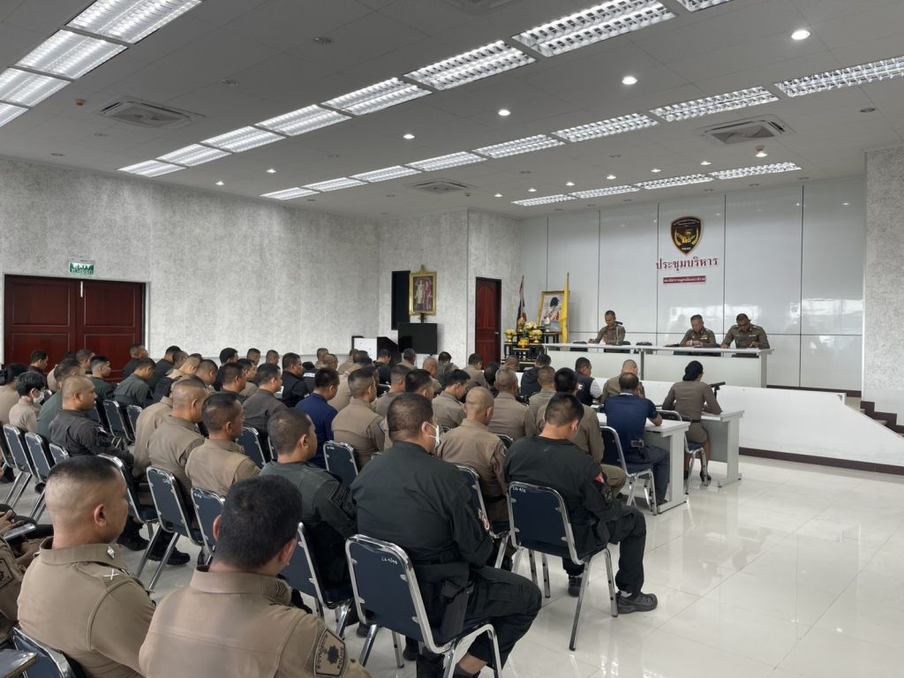
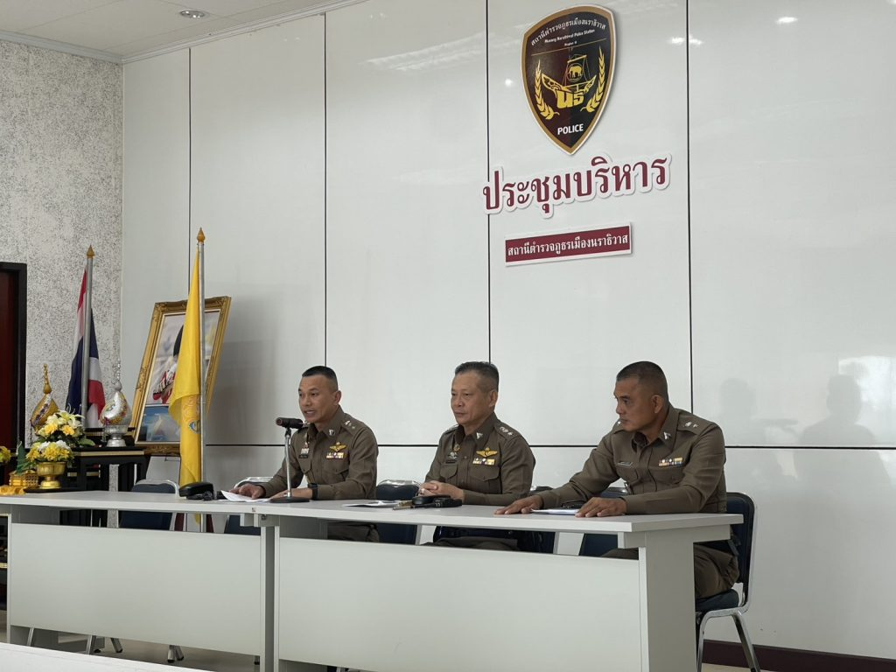

2. พ.ต.ต.หญิง ภิญญดา ปรีชา สว.อก.สภ.เมืองนราธิวาส กำชับ อบรม ข้าราชการสายงานอำนวยการ ให้ปฏิบัติหน้าที่ตามกฎ ระเบียบ กฎหมาย ที่เกี่ยวข้อง ห้ามมิให้มีการรับสินบนจากการจัดซื้อจัดจ้างเป็นอันขาด
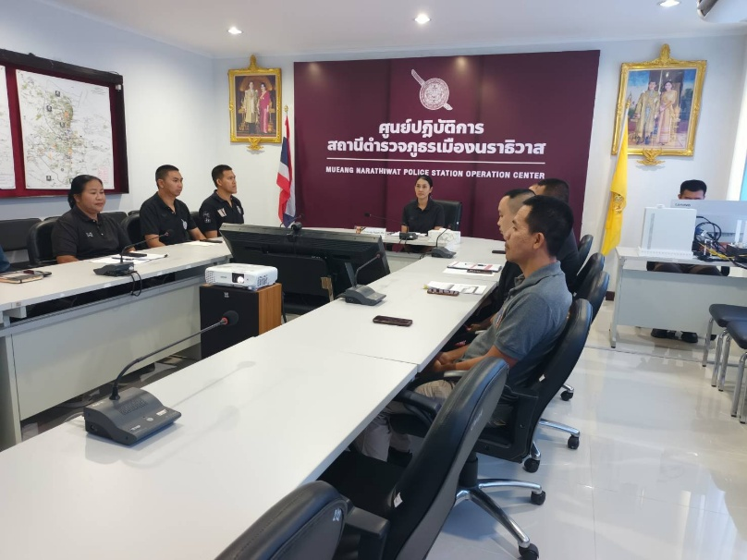
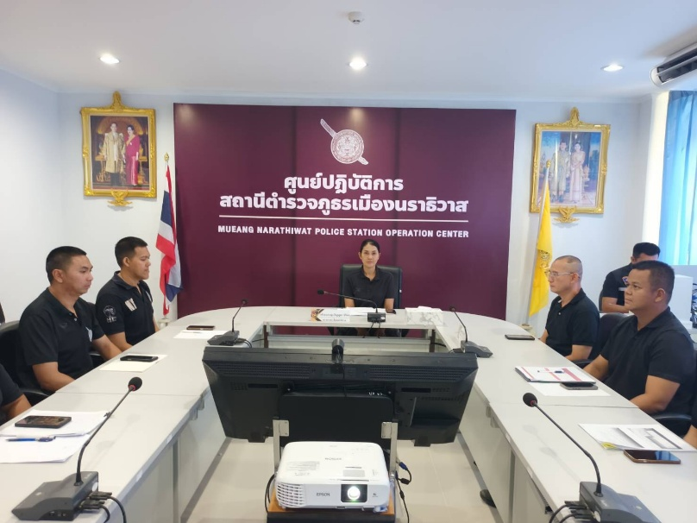

3. เผยแพร่หมายเลขโทศัพท์ของผู้บังคับบัญชา ของสภ.เมืองนราธิวาส (จุด One Stop Service) และทางเว็บไซต์สถานีตำรวจภูธรเมืองนราธิวาส
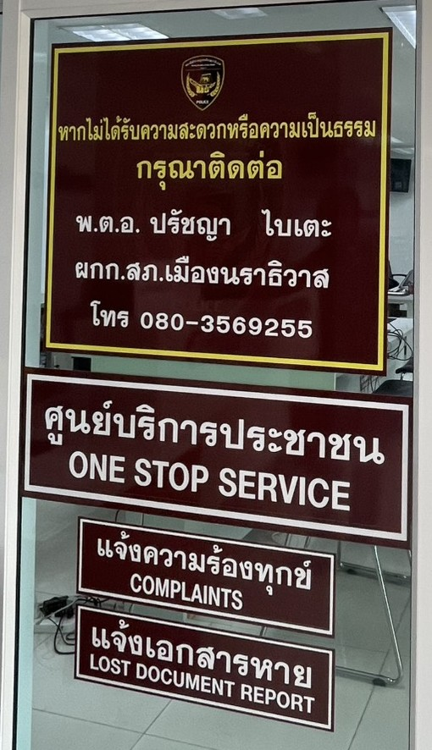
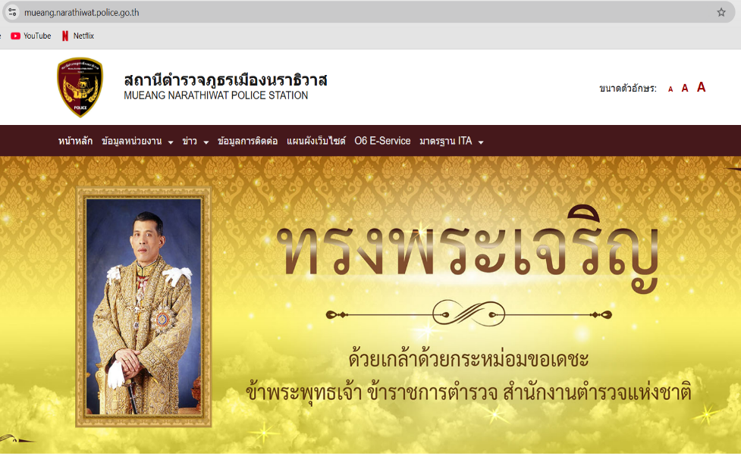

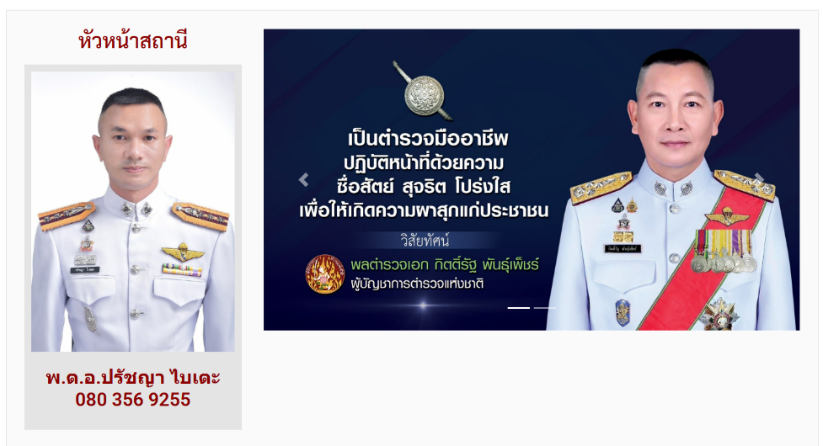

4. รายงานผลจัดซื้อจัดจ้าง รายเดือน ให้ประชาชนทราบ ทางเว็บไซต์สถานีตำรวจภูธรเมืองนราธิวาส
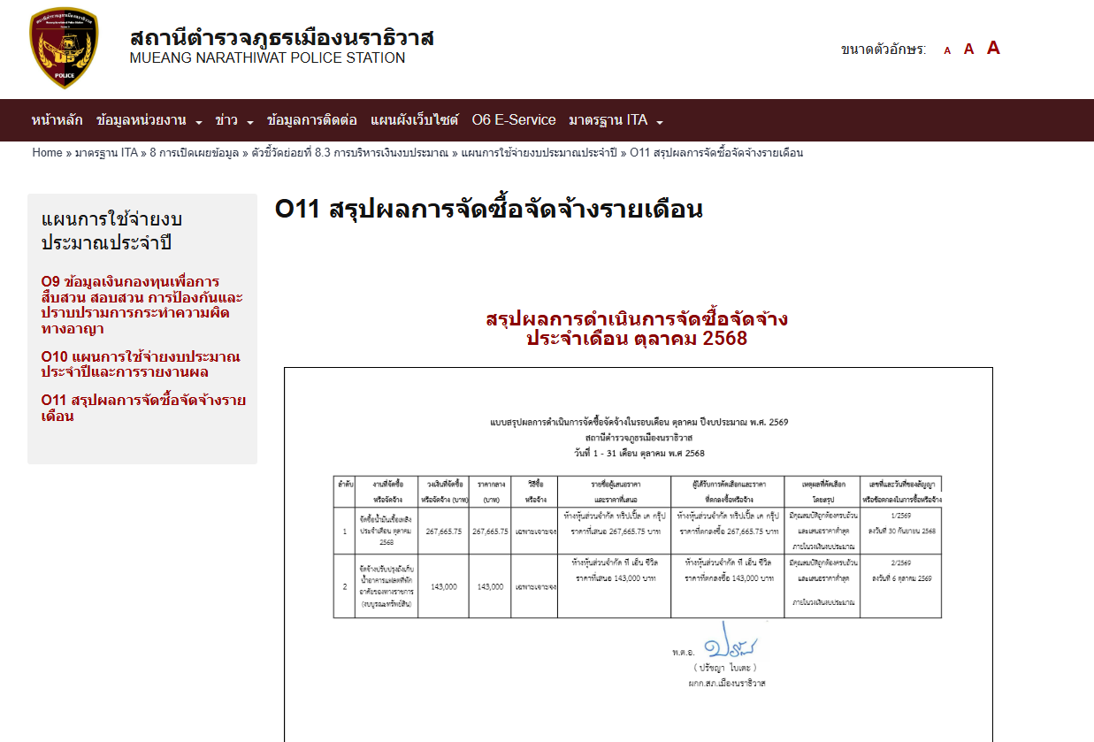

2.งานป้องกันปราบปราม
ประเด็นความเสี่ยงการทุจริต และระดับความเสี่ยงการทุจริต
: การจับกุมและการบังคับใช้กฎหมายกับผู้ต้องกระทำความผิด
ลำดับที่ | ขั้นตอนการปฏิบัติงาน | ประเด็นความเสี่ยงการทุจริต  ( Corruption Risk ) | การเกิดการทุจริต
ลำดับที่ | ขั้นตอนการปฏิบัติงาน | ประเด็นความเสี่ยงการทุจริต  ( Corruption Risk ) | เคยเกิดขึ้นแล้ว | ยังไม่เคยเกิดขึ้น
1. | ร้อยเวร 20 ปล่อยแถว ชี้แจงภารกิจชุดปฏิบัติการสายตรวจก่อนออกปฏิบัติหน้าที่ | -ไม่พบความเสี่ยงการทุจริต
2. | ร้อยเวร 20 และชุดปฏิบัติการสายตรวจตรวจสอบสถานประกอบการ ร้านค้า ในพื้นที่เพื่อตรวจสอบแรงงานต่างด้าวหลบหนีเข้าเมือง สินค้าหนีภาษี สิ่งของผิดกฎหมาย และใบอนุญาต | - เมื่อพบการกระทำความผิด มีการเรียกรับผลประโยชน์ เพื่อแลกกับการไม่จับกุมดำเนินคดีหรือทำให้รับโทษน้อยลง |  | √
3. | ร้อยเวร 20 และชุดปฏิบัติการสายตรวจตรวจ ออกตรวจธนาคาร ร้านค้ามินิมาร์ท ร้านค้าทอง สถานีบริการน้ำมัน และจุดตรวจตู้แดงในเขตพื้นที่รับผิดชอบ | - มีการเรียกรับผลประโยชน์เพื่อแลกกับการเข้าตรวจสถานที่ของตนเป็นพิเศษ |  | √
4. | ร้อยเวร 20 และชุดปฏิบัติการสายตรวจตรวจ ตั้งจุดตรวจจุดสกัด ในพื้นที่รับผิดชอบ | - เมื่อพบการกระทำความผิด มีการเรียกรับผลประโยชน์ เพื่อแลกกับการไม่จับกุมดำเนินคดีหรือทำให้รับโทษน้อยลง |  | √

การประเมินความเสี่ยงต่อการทุจริต ของสถานีตำรวจภูธรเมืองนราธิวาส
ลำดับที่ | ขั้นตอนการปฏิบัติงาน | ประเด็นความเสี่ยงการทุจริต  ( Corruption Risk ) | ระดับความเสี่ยง
ลำดับที่ | ขั้นตอนการปฏิบัติงาน | ประเด็นความเสี่ยงการทุจริต  ( Corruption Risk ) | โอกาส (A) | ผลกระทบ (B) | คะแนนความเสี่ยง (A) x (B) | ระดับ ความเสี่ยง
2.1. การจับกุมและการบังคับใช้กฎหมายกับผู้ต้องกระทำความผิด
1. | ร้อยเวร 20 และชุดปฏิบัติการสายตรวจตรวจสถานประกอบการ ร้านค้า ในพื้นที่เพื่อตรวจสอบแรงงานต่างด้าวหลบหนีเข้าเมือง สินค้าหนีภาษี สิ่งของผิดกฎหมาย และใบอนุญาต | - เมื่อพบการกระทำความผิด มีการเรียกรับผลประโยชน์เพื่อแลกกับการไม่จับกุมดำเนินคดีหรือทำให้รับโทษน้อยลง | 4 | 5 | 20 | สูงมาก
2. | ร้อยเวร 20 และชุดปฏิบัติการสายตรวจตรวจ ออกตรวจธนาคาร ร้านค้ามินิมาร์ท ร้านค้าทอง สถานีบริการน้ำมัน และจุดตรวจตู้แดงในเขตพื้นที่รับผิดชอบ | - มีการเรียกรับผลประโยชน์เพื่อแลกกับการเข้าตรวจสถานที่ของตนเป็นพิเศษ | 3 | 4 | 12 | สูง
3. | ร้อยเวร 20 และชุดปฏิบัติการสายตรวจตรวจ ตั้งจุดตรวจจุดสกัด ในพื้นที่รับผิดชอบ | - เมื่อพบการกระทำความผิด มีการเรียกรับผลประโยชน์เพื่อแลกกับการไม่จับกุมดำเนินคดีหรือทำให้รับโทษน้อยลง | 3 | 5 | 15 | สูงมาก

วิธีการดำเนินการ และผลการดำเนินการ
มาตรการควบคุมความเสี่ยงต่อการรับสินบน | 1.ควบคุม กำกับ ดูแล โดยผู้บังคับบัญชาตามลำดับชั้น  2.กำหนดแผนการ ตรวจ และการตั้งจุดตรวจจุดสกัดเป็นประจำทุกเดือน  3.ผู้บังคับบัญชาออกตรวจสอบการออกตรวจของ รองสวป.ฯ และชุดจู่โจม อย่างสม่ำเสมอ  4.มีรายงานผลการปฏิบัติงานในแต่ละ วัน ให้ ผู้บังคับบัญชาทราบผ่านทางช่องทางที่กำหนด  5.ควบคุมการปฏิบัติงานของชุดจู่โจมด้วยกล้องบันทึกภาพ ๖.มีช่องทางและระบบการจัดการรื่องร้องเรียนจากประชาชนที่พบเห็นการกระทำผิดของ เจ้าหน้าที่ฯ และมีการดำเนินการทางวินัยและอาญากับเจ้าหน้าที่ตำรวจที่เรียกรับเงินหรือผลประโยชน์
วิธีการดำเนินการ / กิจกรรม | 1.ผู้บังคับบัญชา อบรมปล่อยแถวชุดเจ้าหน้าที่ตำรวจสายตรวจก่อนออกปฏิบัติหน้าที่เป็นประจำ  2.กำหนดแผนการตรวจ และการตั้งจุดตรวจจุดสกัดเป็นประจำทุกเดือน  3.ผู้บังคับบัญชาออกสุ่มตรวจโดยไม่แจ้งล่วงหน้า  4.รายงานผลการตั้งจุดตรวจ การตรวจตู้แดงและสถานที่เสี่ยงเป็นภาพถ่ายและรายงานผ่านช่องทางที่กำหนด  5.ติดตั้งกล้องบนรถยนต์สายตรวจ และกล้องติดตัวเจ้าหน้าที่ตำรวจ และกล้องวงจรปิด ณ จุดตรวจ เพื่อบันทึกภาพการปฏิบัติในแต่ละผลัด และสุ่มตรวจภาพการปฏิบัติจากกล้อง  6.จัดให้มีช่องร้องเรียนการปฏิบัติหน้าที่ และมีการตรวจสอบเรื่องร้องเรียน เพื่อดำเนินการตามระเบียบอย่างเคร่งครัด
ผลการดำเนินงาน | 1.ผกก.ลงนามคำสั่งผู้รับผิดชอบตามคำสั่ง ตร.ที่ 1212/2537 มอบหมายให้ผู้บังคับบัญชาติดตามความประพฤติและการปฏิบัติหน้าที่ของผู้ใต้บังคับบัญชาอย่างใกล้ชิด  2.รอง ผกก.ป./สวป. อบรมปล่อยแถวตำรวจสายตรวจเป็นประจำทุกครั้งก่อนออกปฏิบัติหน้าที่ สอดแทรกคุณธรรม จริยธรรม อุดมคติตำรวจ ไม่ให้มีการเรียกรับผลประโยชน์จากการปฏิบัติหน้าที่  3.รอง ผกก.ป/สวป. ลงนามคำสั่งแผนการตรวจ รายชื่อผู้ปฏิบัติในชุดปฏิบัติการ รายเดือนทุกเดือน  4.รอง ผกก.ป./สวป. ออกตรวจการปฏิบัติงานของตำรวจสายตรวจโดยไม่แจ้งล่วงหน้าเพื่อป้องกันการเรียกรับผลประโยชน์  5.หัวหน้าชุดสายตรวจ (ร้อยเวร20) /เจ้าหน้าที่สายตรวจ แต่ละผลัด รายงานผลการปฏิบัติหน้าที่ผ่านทางช่องทาง ไลน์ สถานีตำรวจ ทุกครั้งหลังมีผลการปฏิบัติ  6.หัวหน้าชุดสายตรวจ (ร้อยเวร20) ตรวจสอบกล้องบนรถยนต์สายตรวจ กล้องติดตัวเจ้าหน้าที่ตำรวจ เพื่อบันทึกการปฏิบัติงานตำรวจสายตรวจแต่ละผลัด โดยจะมีการสุ่มตรวจภาพจากกล้องอยู่เสมอ  7.จัดทำช่องทางการร้องเรียนทางเว็บไซต์สถานีตำรวจภูธรเมืองนราธิวาส และตั้งอุปกรณ์การร้องเรียน  ณ ที่ทำการสถานีตำรวจ พร้อมเบอร์โทรศัพท์ ผกก. ประชาชนสามารถร้องเรียนการปฏิบัติหน้าที่ของตำรวจสายตรวจกับทาง ผกก.ได้โดยตรง

ภาพประกอบ
1. ️พ.ต.อ.ปรัชญา ไบเตะ ผกก.สภ.เมืองนราธิวาส ลงนามออกคำสั่ง สภ.เมืองนราธวาส เรื่อง มอบหมายหน้าที่ความรับผิดชอบในการควบคุมความประพฤติและระเบียบวินัยข้าราชการตำรวจ ตามคำสั่งผู้รับผิดชอบตามคำสั่ง ตร.ที่ 1212/2537 มอบหมายให้ผู้บังคับบัญชาติดตามความประพฤติและการปฏิบัติหน้าที่ของผู้ใต้บังคับบัญชาอย่างใกล้ชิด
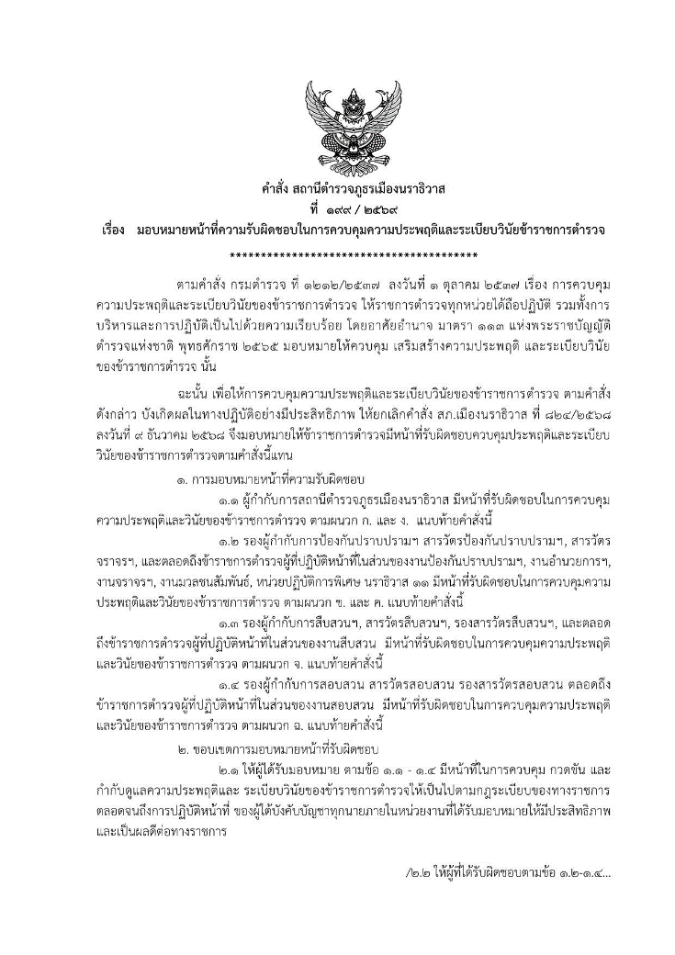
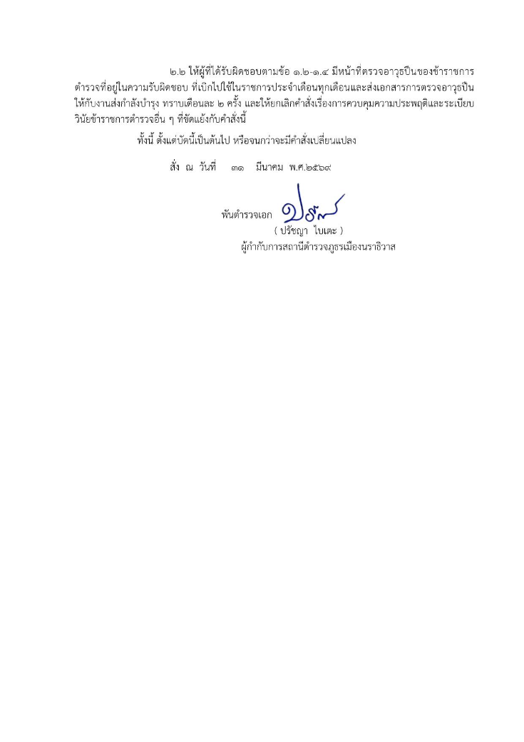

2. พ.ต.ท.มารุต สงขาวรอง ผกก.ป.สภ.เมืองนราธิวาส , สวป.สภ.เมืองนราธิวาส พร้อมด้วยข้าราชการตำรวจงานป้องกันปราบปรามในสังกัด สภ.เมืองนราธิวาส ประชุมบริหารงานป้องกันปราม พร้อมสอดแทรกคุณธรรม จริยธรรม อุดมคติตำรวจ ไม่ให้มีการเรียกรับผลประโยชน์จากการปฏิบัติหน้าที่
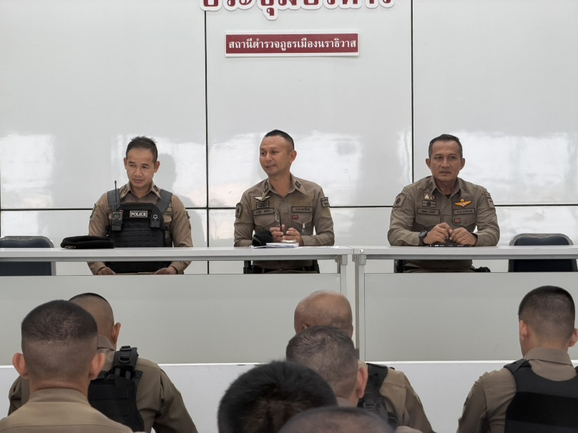
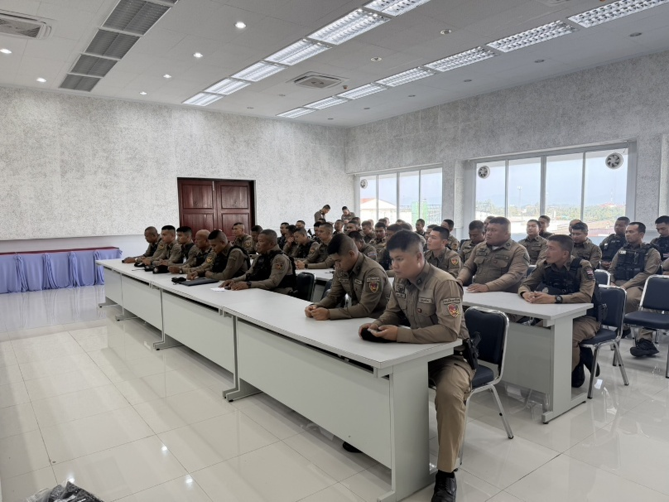

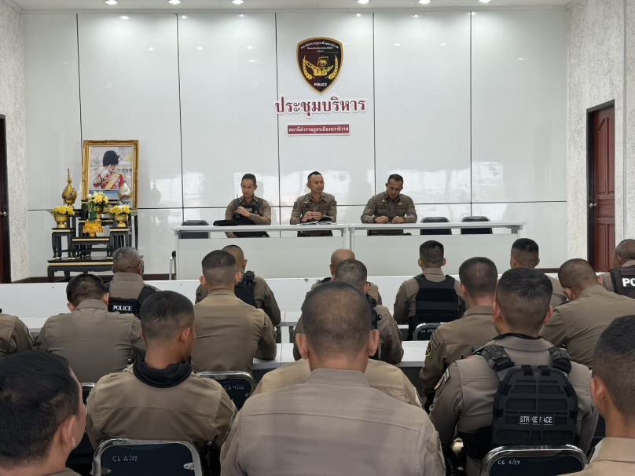
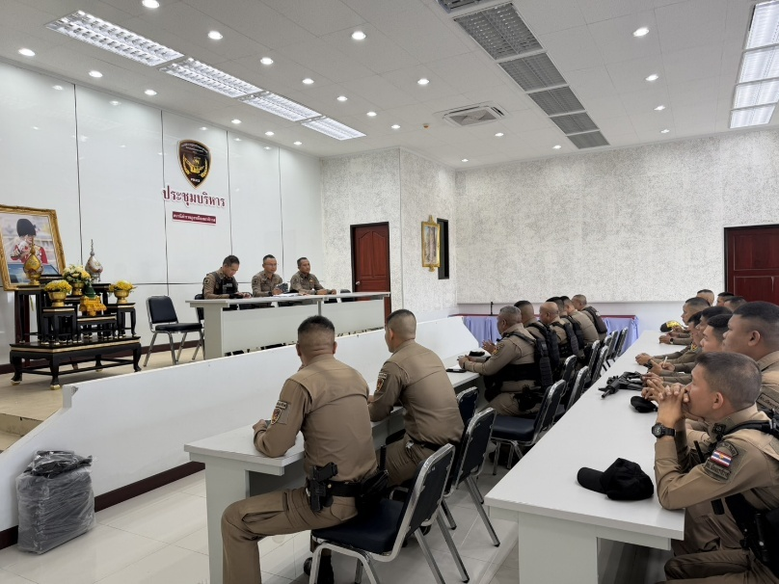

3. รอง ผกก.ป/สวป. ลงนามคำสั่งแผนการตรวจ รายชื่อผู้ปฏิบัติในชุดปฏิบัติการ รายเดือนทุกเดือน ครั้งละ 15 วัน
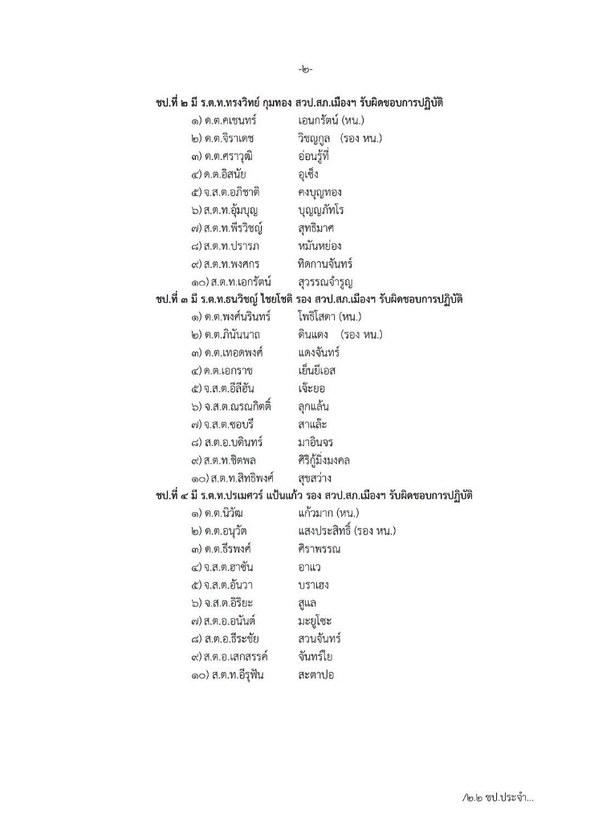
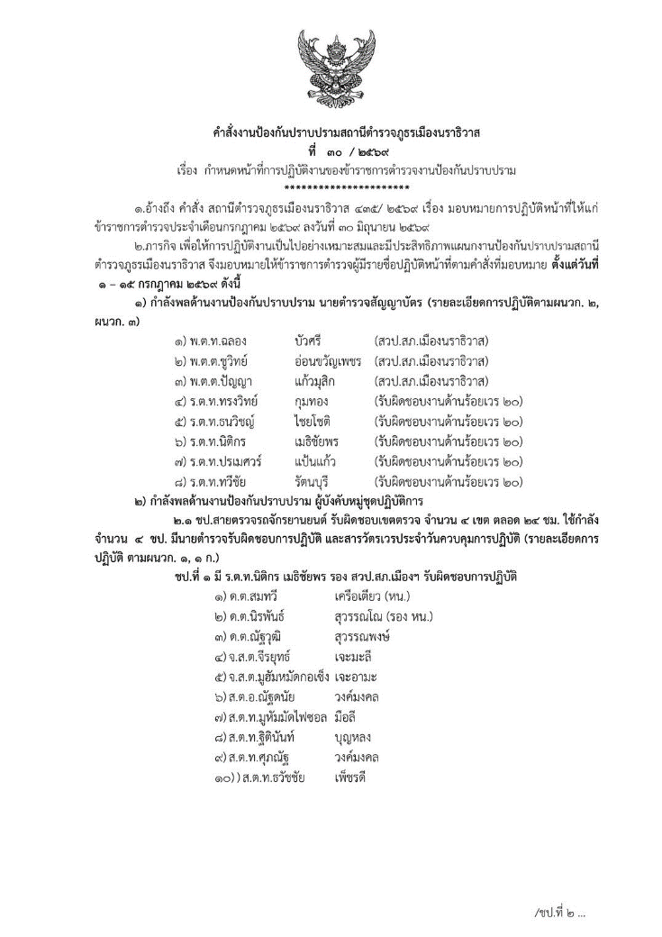

4. รอง ผกก.ป./สวป. ร่วมตั้งจุดตรวจ จุดสกัด กับชุดปฏิบัติการตำรวจสายตรวจ เพื่อตรวจสอบการปฏิบัติและป้องกันมิให้มีการละเว้นการปฏิบัติหน้าที่เนื่องจากรับผลประโยชน์จากผู้กระทำความผิดกฎหมาย
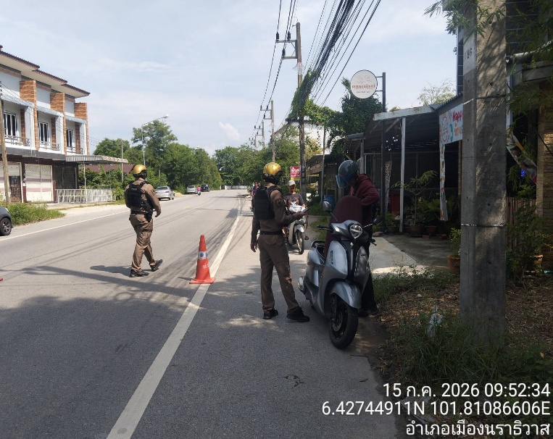
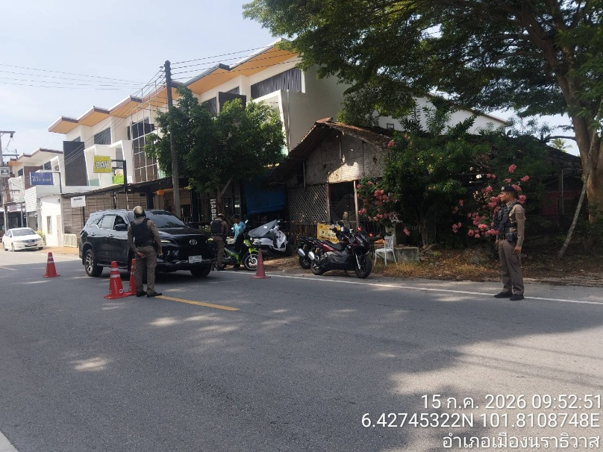

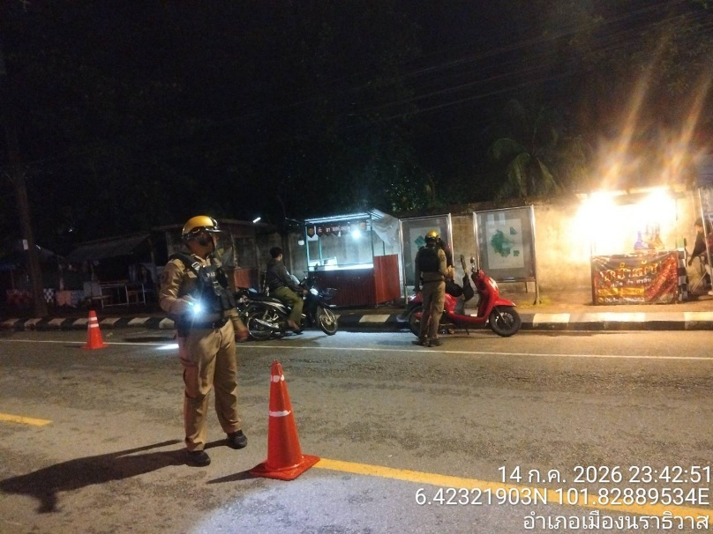
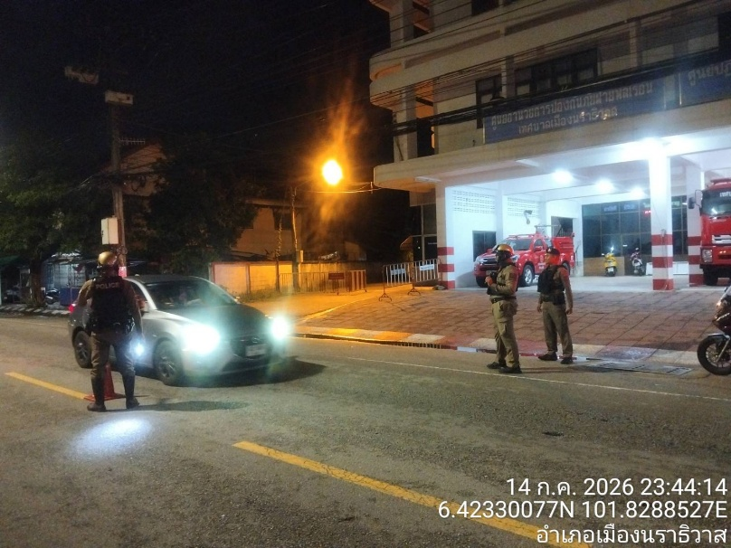

5.จัดทำช่องทางการร้องเรียนทางเว็บไซต์สถานีตำรวจภูธรเมืองนราธิวาส พร้อมเบอร์โทรศัพท์ ผกก.สภ.เมือง
นราธิวาส ประชาชนสามารถร้องเรียนการปฏิบัติหน้าที่ของตำรวจสายตรวจกับทาง ผกก.สภ.เมืองนราธิวาส ได้โดยตรง
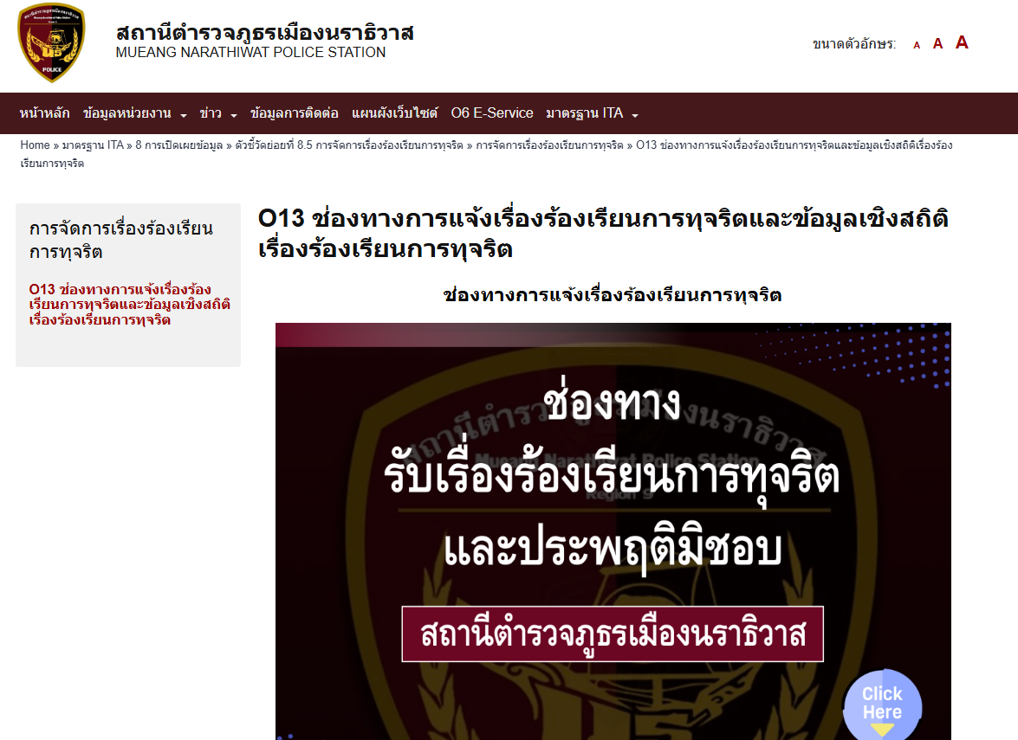

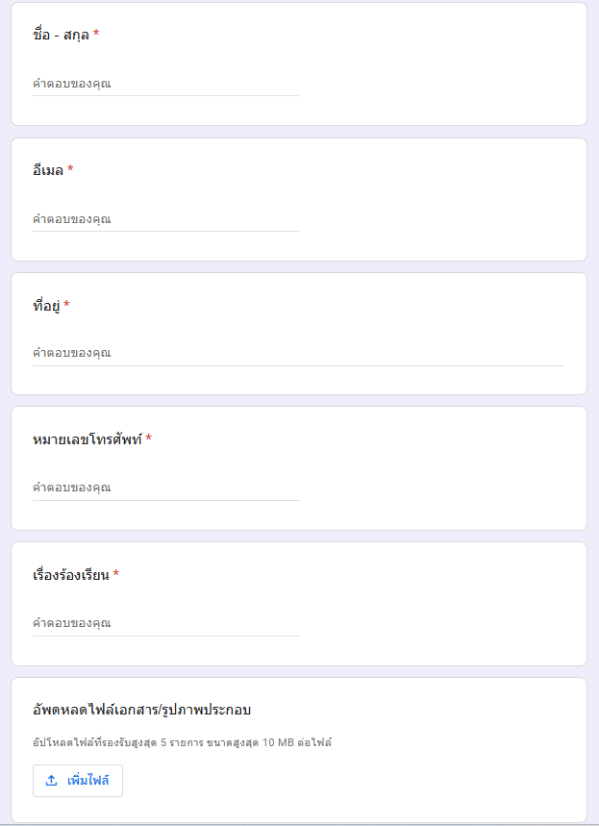

3.งานจราจร
ประเด็นความเสี่ยงการทุจริต และระดับความเสี่ยงการทุจริต
: การจับกุมและบังคับใช้กฎหมายกับผู้ต้องกระทำความผิด
ลำดับที่ | ขั้นตอนการปฏิบัติงาน | ประเด็นความเสี่ยงการทุจริต  ( Corruption Risk ) | การเกิดการทุจริต
ลำดับที่ | ขั้นตอนการปฏิบัติงาน | ประเด็นความเสี่ยงการทุจริต  ( Corruption Risk ) | เคยเกิดขึ้นแล้ว | ยังไม่เคยเกิดขึ้น
1. | ร้อยเวร 60 ปล่อยแถว ชี้แจงภารกิจเจ้าหน้าที่ตำรวจจราจรก่อนออกปฏิบัติหน้าที่ | -ไม่พบความเสี่ยงการทุจริต
2. | เจ้าหน้าที่ตำรวจจราจร อำนวยความสะดวกการจราจรในพื้นที่รับผิดชอบ | -พบเหตุกระทำความผิดจราจรซึ่งหน้า มีการเรียกรับผลประโยชน์ เพื่อแลกกับการไม่จับกุมดำเนินคดีหรือทำให้รับโทษน้อยลง |  | √
3. | เจ้าหน้าที่ตำรวจจราจร  ตั้งจุดตรวจ จุดสกัด กวดขันวินัยจราจร | - เมื่อพบการกระทำความผิด มีการเรียกหรือรับผลประโยชน์ เพื่อแลกกับการไม่จับกุมดำเนินคดีหรือทำให้รับโทษน้อยลง |  | √
4. | เจ้าหน้าที่ตำรวจจราจรออกใบสั่ง | - เมื่อพบการกระทำความผิด มีการเรียกรับเงินหรือผลประโยชน์จากผู้กระทำผิดกฎหมายจราจรเสนอเงินหรือผลประโยชน์ ให้เจ้าหน้าที่ตำรวจจราจร แลกกับการไม่ถูกกล่าวหาความผิดเป็นพินัยจราจร หรือออกใบสั่งความผิดจราจร |  | √

การประเมินความเสี่ยงต่อการทุจริต ของสถานีตำรวจภูธรเมืองนราธิวาส
ลำดับที่ | ขั้นตอนการปฏิบัติงาน | ประเด็นความเสี่ยงการทุจริต  ( Corruption Risk ) | ระดับความเสี่ยง
ลำดับที่ | ขั้นตอนการปฏิบัติงาน | ประเด็นความเสี่ยงการทุจริต  ( Corruption Risk ) | โอกาส (A) | ผลกระทบ (B) | คะแนนความเสี่ยง (A) x (B) | ระดับ ความเสี่ยง
3.1.การจับกุมและการบังคับใช้กฎหมายกับผู้ต้องกระทำความผิด
1. | เจ้าหน้าที่ตำรวจจราจร อำนวยความสะดวกการจราจรในพื้นที่รับผิดชอบ | -พบเหตุกระทำความผิดจราจรซึ่งหน้า มีการเรียกรับผลประโยชน์เพื่อแลกกับการไม่จับกุมดำเนินคดีหรือทำให้รับโทษน้อยลง | 2 | 5 | 10 | สูง
2. | เจ้าหน้าที่ตำรวจจราจร  ตั้งจุดตรวจ จุดสกัด กวดขันวินัยจราจร | - เมื่อพบการกระทำความผิด มีการเรียกหรือรับผลประโยชน์เพื่อแลกกับการไม่จับกุมดำเนินคดีหรือทำให้รับโทษน้อยลง | 4 | 5 | 20 | สูงมาก
3. | เจ้าหน้าที่ตำรวจจราจรออกใบสั่ง | - เมื่อพบการกระทำความผิด มีเรียกรับเงินหรือผลประโยชน์ จากผู้กระทำผิดกฎหมายจราจรเสนอเงินหรือผลประโยชน์ ให้เจ้าหน้าที่ตำรวจจราจร แลกกับการไม่ถูกกล่าวหาความผิดเป็นพินัยจราจร หรือออกใบสั่งความผิดจราจร | 4 | 5 | 20 | สูงมาก

วิธีการดำเนินการ และผลการดำเนินการ
มาตรการควบคุมความเสี่ยงต่อการรับสินบน | 1.ควบคุม กำกับ ดูแล โดยผู้บังคับบัญชาตามลำดับชั้น  2.กำหนดแผนการ ตรวจ และการตั้งจุดตรวจจุดสกัดเป็นประจำทุกเดือน  3.ผู้บังคับบัญชาออกตรวจสอบการออกตรวจของ รองสวป.ฯ และชุดจู่โจม อย่างสม่ำเสมอ  4.มีรายงานผลการปฏิบัติงานในแต่ละ วัน ให้ ผู้บังคับบัญชาทราบผ่านทางช่องทางที่กำหนด  5.ควบคุมการปฏิบัติงานของชุดจู่โจมด้วยกล้องบันทึกภาพ  6.มีช่องทางและระบบการจัดการเรื่องร้องเรียนจากประชาชนที่พบเห็นการกระทำผิดของ  เจ้าหน้าที่ฯ และมีการดำเนินการทางวินัยและอาญากับเจ้าหน้าที่ตำรวจที่เรียกรับเงินหรือผลประโยชน์
วิธีการดำเนินการ /กิจกรรม | 1.ผู้บังคับบัญชาที่รับผิดชอบงานจราจร อบรมปล่อยแถวเจ้าหน้าที่ตำรวจจราจรก่อนออกปฏิบัติหน้าที่เป็นประจำ  2.กำหนดแผนการตรวจ และการตั้งจุดตรวจจุดสกัดเป็นประจำทุกเดือน  3.ผู้บังคับบัญชาที่รับผิดชอบงานจราจร ออกตรวจสอบตามจุดโดยไม่ได้แจ้ง  4.รายงานผลการตั้งจุดตรวจ และการออกใบสั่ง รายงานผ่านช่องทางที่กำหนด  5.ติดตั้งกล้องบนรถยนต์สายตรวจ และกล้องติดตัวเจ้าหน้าที่ตำรวจ และกล้องวงจรปิด ณ จุดตรวจ เพื่อบันทึกภาพการปฏิบัติในแต่ละผลัด และสุ่มตรวจภาพการปฏิบัติจากกล้อง  6.ผู้บังคับบัญชาที่รับผิดชอบงานจราจร ตรวจสอบต้นขั้วใบสั่ง/ระบบ PTM ใบเสร็จรับชำระค่าปรับตามระเบียบเป็นประจำ  7.จัดให้มีช่องร้องเรียนการปฏิบัติหน้าที่ และมีการตรวจสอบเรื่องร้องเรียน เพื่อดำเนินการตามระเบียบอย่างเคร่งครัด
ผลการดำเนินงาน | 1.ผกก.ลงนามคำสั่งผู้รับผิดชอบตามคำสั่ง ตร.ที่ 1212/2537 มอบหมายให้ผู้บังคับบัญชาติดตามความประพฤติและการปฏิบัติหน้าที่ของผู้ใต้บังคับบัญชาอย่างใกล้ชิด  2.รอง ผกก.ป./สวป.อบรมปล่อยแถวตำรวจสายตรวจเป็นประจำทุกครั้งก่อนออกปฏิบัติหน้าที่ สอดแทรกคุณธรรม จริยธรรม อุดมคติตำรวจ ไม่ให้การเรียกรับผลประโยชน์จากการปฏิบัติหน้าที่  3.รอง ผกก.ป.ลงนามคำสั่งแผนการตั้งตรวจ จุดสกัด กวดขันวินัยจราจร/การอำนวยความสะดวกด้านการจราจรในพื้นที่ เป็นประจำรายเดือนทุกเดือน  4.รอง ผกก.ป./สวป.ออกสุ่มตรวจสอบการตั้งจุดตรวจ จุดสกัด กวดขันวินัยจราจร โดยมิแจ้งล่วงหน้าเพื่อป้องกันการเรียกรับผลประโยชน์  5. หัวหน้าชุดตำรวจจราจร (ร้อยเวร60) /ชุดตำรวจจราจร ส่งรายงานผลการปฏิบัติผ่านทางช่องทาง ไลน์ สถานีตำรวจ และส่งรายงานการออกใบสั่งจราจรผ่านช่องทางระบบใบสั่งจราจรออนไลน์ PTM ทุกครั้งหลังมีผลการปฏิบัติ  6.สวป./หัวหน้าตำรวจจราจร (ร้อยเวร 60) ตรวจสอบตรวจสอบสภาพการใช้งานของกล้องบันทึกภาพ/ภาพเคลื่อนไหวของรถยนต์คตำรวจจราจร/ตำรวจจราจรก่อนออกปฏิบัติที่ต้องทุกครั้ง  7.รอง ผกก.ป./สวป.ตรวจสอบต้นขั้วใบสั่ง/ระบบ PTM ใบเสร็จรับชำระค่าปรับจราจร เพื่อตรวจสอบต้นขั้วใบสั่งและข้อมูลในระบบ PTM ตรงกันหรือไม่  8.จัดทำช่องทางการร้องเรียนทางเว็บไซต์สถานีตำรวจภูธรเมืองนราธิวาส และตั้งอุปกรณ์การร้องเรียน ณ ที่ทำการสถานีตำรวจ พร้อมเบอร์โทรศัพท์ ผกก.สามารถร้องเรียนการปฏิบัติหน้าที่ของตำรวจสายตรวจกับทาง ผกก.ได้โดยตรง

ภาพประกอบ
1. รอง ผกก.ป./สว.จร.อบรมปล่อยแถวตำรวจสายตรวจเป็นประจำทุกครั้งก่อนออกปฏิบัติหน้าที่ สอดแทรกคุณธรรม จริยธรรม อุดมคติตำรวจ ไม่ให้การเรียกรับผลประโยชน์จากการปฏิบัติหน้าที่
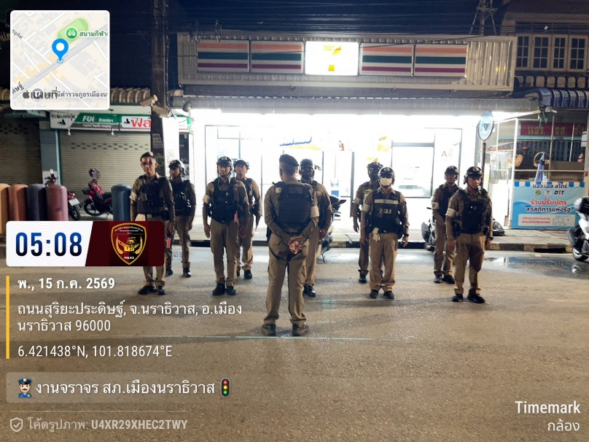
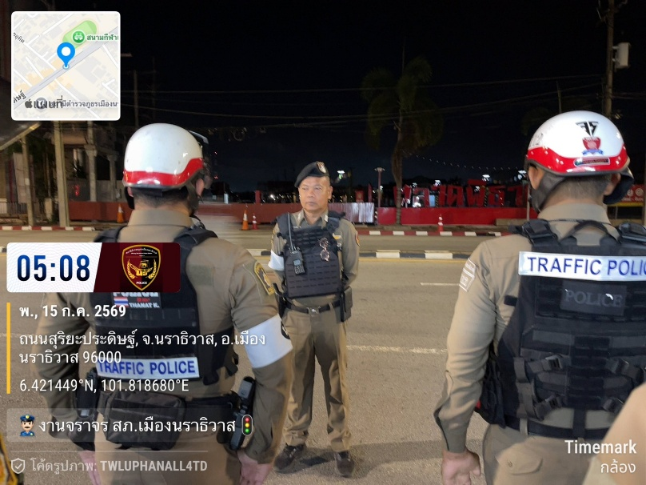

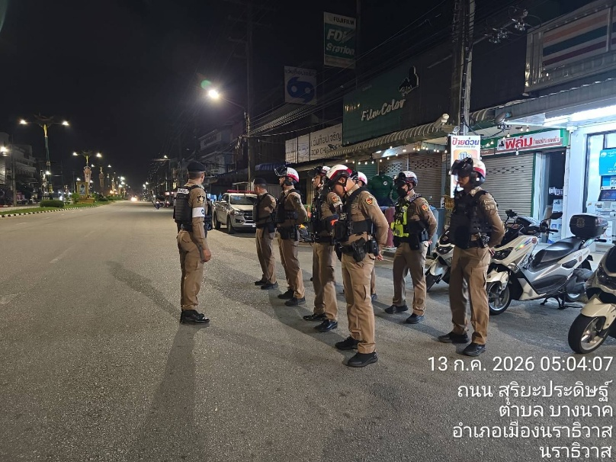
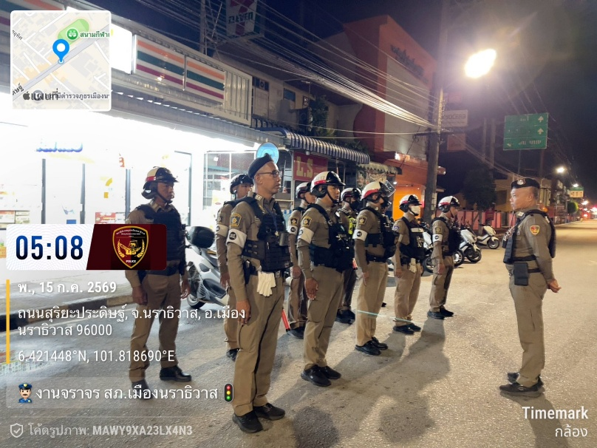

2. รอง ผกก.ป./สว.จร. ออกสุ่มตรวจสอบการตั้งจุดตรวจ จุดสกัด กวดขันวินัยจราจร โดยมิแจ้งล่วงหน้าเพื่อป้องกันการ
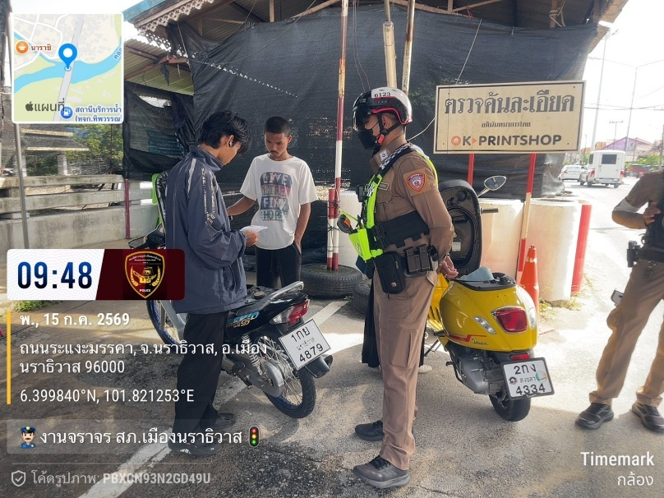
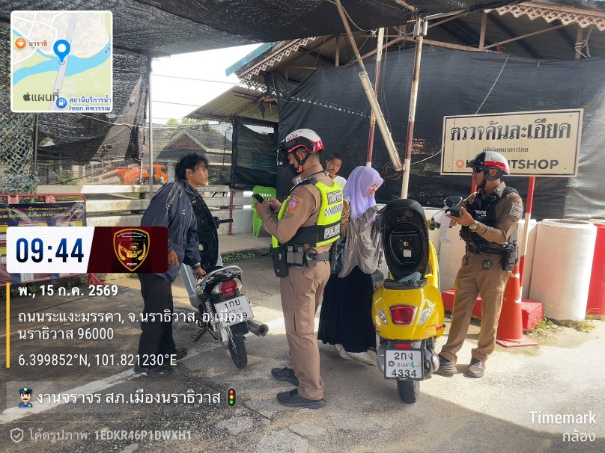

3. รายงานการออกใบสั่งจราจรผ่านช่องทางระบบใบสั่งจราจรออนไลน์ PTM
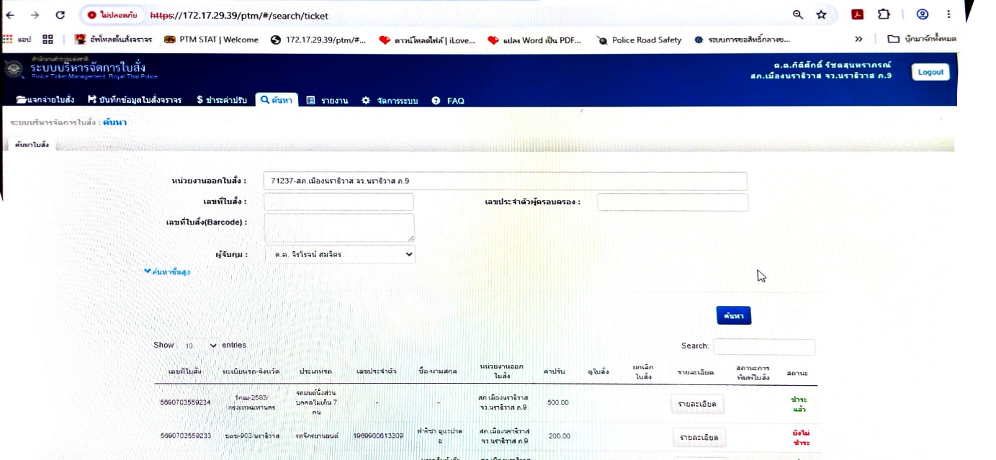

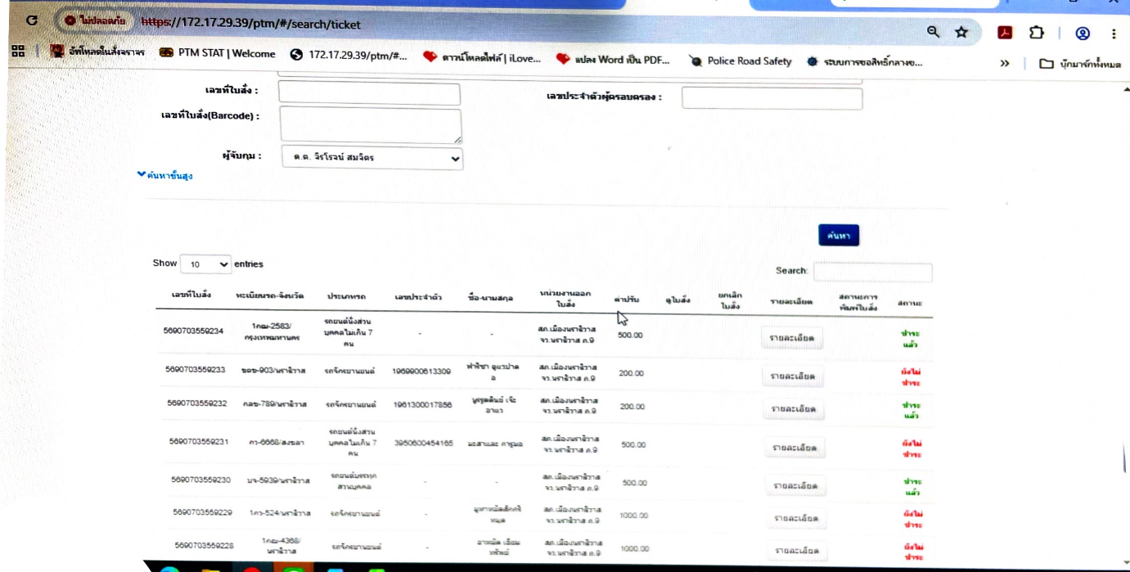

4.งานสืบสวน
ประเด็นความเสี่ยงการทุจริต และระดับความเสี่ยงการทุจริต
: การบังคับใช้กฎหมายจับกุมผู้กระทำความผิด
ลำดับที่ | ขั้นตอนการปฏิบัติงาน |  | ประเด็นความเสี่ยงการทุจริต  ( Corruption Risk ) | การเกิดการทุจริต
ลำดับที่ |  |  | ประเด็นความเสี่ยงการทุจริต  ( Corruption Risk ) | เคยเกิดขึ้นแล้ว | ยังไม่เคยเกิดขึ้น
1. | หัวหน้าชุดสืบสวนประชุมชี้แจงภารกิจการปฏิบัติหน้าที่ประจำวัน |  | -ไม่พบความเสี่ยงการทุจริต
2. | เจ้าหน้าที่ตำรวจชุดสืบสวน ออกตรวจพื้นที่รับผิดชอบ |  | -เมื่อพบการกระทำความผิด มีการเรียกหรือรับผลประโยชน์เพื่อแลกกับการไม่จับกุมดำเนินคดีหรือทำให้รับโทษน้อยลง |  | √
3. | จับกุมตัวผู้กระทำผิดพร้อมของกลางพร้อม  จัดทำบันทึกการจับและเอกสารหลักฐานที่เกี่ยวข้องในคดี |  | -ผู้กระทำผิดเสนอเงินหรือผลประโยชน์เพื่อแลกกับการไม่ถูกดำเนินคดีการเปลี่ยนหรือลดจำนวนของกลางในคดีที่จับกุมเพื่อลดโทษให้แก่ผู้ต้องหาเพื่อแลกกับผลประโยชน์ |  | √
ลำดับที่ | ขั้นตอนการปฏิบัติงาน |  | ประเด็นความเสี่ยงการทุจริต  ประเด็น:การจับกุมผู้กระทำความผิดคดียาเสพติดพร้อมของกลาง  ( Corruption Risk ) | การเกิดการทุจริต
ลำดับที่ |  |  |  | เคยเกิดขึ้นแล้ว | ยังไม่เคยเกิดขึ้น
1. | เจ้าหน้าที่ชุดสืบสวน สืบสวนหาข่าวเพื่อพิสูจน์ทราบการกระทำความผิด |  | -ไม่พบความเสี่ยงการทุจริต
2. | หัวหน้าชุดสืบสวนประชุมวางแผนกับชุดสืบสวนการจับกุมเครือข่ายยาเสพติดตามข้อมูลที่มีอยู่ |  | -ไม่พบความเสี่ยงการทุจริต
3. | จับกุมตัวผู้กระทำความผิดคดียาเสพติดพร้อมของกลาง |  | -ผู้กระทำผิดเสนอเงินหรือผลประโยชน์เพื่อแลกกับการไม่ถูกดำเนินคดีการเปลี่ยนหรือลดจำนวนของกลางในคดีที่จับกุมเพื่อลดโทษให้แก่ผู้ต้องหาเพื่อแลกกับผลประโยชน์ |  | √

การประเมินความเสี่ยงต่อการทุจริต ของสถานีตำรวจภูธรเมืองนราธิวาส
ลำดับที่ | ขั้นตอนการปฏิบัติงาน | ประเด็นความเสี่ยงการทุจริต  ( Corruption Risk ) | ระดับความเสี่ยง
ลำดับที่ | ขั้นตอนการปฏิบัติงาน | ประเด็นความเสี่ยงการทุจริต  ( Corruption Risk ) | โอกาส (A) | ผลกระทบ (B) | คะแนนความเสี่ยง (A) x (B) | ระดับ ความเสี่ยง
4.1. การบังคับใช้กฎหมายจับกุมผู้กระทำความผิด
1. | เจ้าหน้าที่ตำรวจชุดสืบสวน ออกตรวจพื้นที่รับผิดชอบ | -เมื่อพบการกระทำความผิด มีการเรียกหรือรับผลประโยชน์เพื่อแลกกับการไม่จับกุมดำเนินคดีหรือทำให้รับโทษน้อยลง | 3 | 4 | 12 | สูง
2. | จับกุมตัวผู้กระทำผิดพร้อมของกลางพร้อม  จัดทำบันทึกการจับและเอกสารหลักฐานที่เกี่ยวข้องในคดี | -ผู้กระทำผิดเสนอเงินหรือผลประโยชน์เพื่อแลกกับการไม่ถูกดำเนินคดีการเปลี่ยนหรือลดจำนวนของกลางในคดีที่จับกุมเพื่อลดโทษให้แก่ผู้ต้องหาเพื่อแลกกับผลประโยชน์ | 4 | 5 | 20 | สูงมาก
4.2.การจับกุมผู้กระทำความผิดคดียาเสพติดพร้อมของกลาง
1. | จับกุมตัวผู้กระทำความผิดคดียาเสพติดพร้อมของกลาง | -ผู้กระทำผิดเสนอเงินหรือผลประโยชน์เพื่อแลกกับการไม่ถูกดำเนินคดีการเปลี่ยนหรือลดจำนวนของกลางในคดีที่จับกุมเพื่อลดโทษให้แก่ผู้ต้องหาเพื่อแลกกับผลประโยชน์ | 4 | 5 | 20 | สูงมาก

วิธีการดำเนินการ และผลการดำเนินการ
มาตรการควบคุมความเสี่ยงต่อการรับสินบน | 1.มาตรการควบคุมและเสริมสร้างความประพฤติและวินัยข้าราชการตำรวจตามคำสั่ง ตร.ที่ 1212/2537  2.ผู้บังคับบัญชาควบคุมการปฏิบัติหน้าที่อย่างชัดเจน เช่น ผู้ค้น ผู้ควบคุม ผู้ซักถาม ผู้บันทึกภาพ ตรวจสอบพยานหลักฐานที่เกี่ยวข้องตรวจสอบพยานหลักฐานที่เกี่ยวข้อง  3.เมื่อมีการจับกุมต้องรายงานผลต่อผู้บังคับบัญชาเสมอ  4.มีการรายงานผลคดีถึงที่สุดในระบบคดีของสถานีตำรวจ  5.ต้องมีการบันทึกภาพ ภาพเคลื่อนไหว เสียง ทุกครั้งที่มีการจับกุม  6.แจ้งการจับกุมไปยังอัยการจังหวัดฯ และนายอำเภอฯ ตาม พ.ร.บ.ป้องกันและปราบปรามการทรมานและการกระทำให้บุคคลสูญหาย พ.ศ.2565  7.ประชาชนสามารถร้องเรียนเจ้าหน้าที่ได้ทางช่องทางกำหนดไว้
วิธีการดำเนินการ /กิจกรรม | 1.งานอำนวยการออกคำสั่งตามคำสั่ง ตร. ที่ 1212/2537 มอบหมายการกำกับดูแลข้าราชการตำรวจภาพรวม สภ.  2.งานสืบสวนมีการประชุม ออกคำสั่งและแบ่งมอบหน้าที่รับผิดชอบของผู้ปฏิบัติให้ชัดเจนเป็นประจำ และกำกับดูแลการปฏิบัติในทุกขั้นตอน  3.มีการรายงานผลการจับกุมในช่องทางรายงานที่กำหนดทุกครั้ง  4.พนักงานสอบสวนตรวจสอบบันทึกจับกุมและพยานหลักฐานที่เกี่ยวข้อง และลงข้อมูลการจับในระบบ CRIMES  5.เจ้าหน้าที่ชุดจับกุมต้องมีการติดกล้องที่ตัวเป็นประจำทุกครั้งที่มีการจับกุม  6.พนักงานสอบสวนตรวจสอบบันทึกและภาพบันทึก ตาม พ.ร.บ.ป้องกันและปราบปรามการทรมานและการกระทำให้บุคคลสูญหาย พ.ศ.2565 และตรวจสอบการรายงานการจับไปยังอัยการฯ และนายอำเภอฯ ตาม พ.ร.บ.ป้องกันและปราบปรามการทรมานและการกระทำให้บุคคลสูญหาย พ.ศ.2565  7.ผกก.ฯ ตรวจสอบข้อร้องเรียนตามช่องทางที่เปิดให้ประชาชนร้องเรียน
ผลการดำเนินงาน | 1.ผกก.ลงนามคำสั่งผู้รับผิดชอบตามคำสั่ง ตร.ที่ 1212/2537 มอบหมายให้ผู้บังคับบัญชาติดตามความประพฤติและการปฏิบัติหน้าที่ของผู้ใต้บังคับบัญชาอย่างใกล้ชิด  2.รอง ผกก.สส./สว.สส. ประชุม ออกคำสั่งมอบหมายหน้าที่รับผิดชอบของผู้ใต้บังคับบัญชาอย่างชัดเจนและกำชับให้ สว.สส.กำกับดูแลผู้ใต้บังคับบัญชาอย่างใกล้ชิด  3.หัวหน้าชุดสืบสวน (ร้อยเวร40) /ตำรวจชุดสืบสวน ส่งผลการปฏิบัติทางช่องทาง ไลน์ สถานีตำรวจ หลังการปฏิบัติหน้าที่  4.ตำรวจชุดสืบสวนส่งบันทึกจับกุบและพยานหลักฐาน ให้พนักงานสอบสวนเพื่อตรวจสอบและลงข้อมูลในระบบ CRIMES ทุกครั้งหลังจากที่มีการจับกุม  5.หัวหน้าชุดสืบสวน (ร้อยเวร 40) ตรวจสอบสภาพการใช้งานของกล้องบันทึกภาพ/ภาพเคลื่อนไหวของตำรวจชุดสืบสวนก่อนออกปฏิบัติที่ต้องทุกครั้ง  6.เจ้าหน้าที่ชุดสืบสวนส่งภาพ/ภาพเคลื่อนไหว ให้กับพนักงานสอบสวนทุกคหลังที่มีการจับกุม ตรวจสอบการรายงานการจับไปยังอัยการฯ และนายอำเภอฯ ตาม พ.ร.บ.ป้องกันและปราบปรามการทรมานและการกระทำให้บุคคลสูญหาย พ.ศ.2565  7.จัดทำช่องทางการร้องเรียนทางเว็บไซต์สถานีตำรวจภูธรตันหยง และตั้งอุปกรณ์การร้องเรียน ณ ที่ทำการสถานีตำรวจ พร้อมเบอร์โทรศัพท์ ผกก.สามารถร้องเรียนการปฏิบัติหน้าที่ของตำรวจสายตรวจกับทาง ผกก.ได้โดยตรง

ภาพประกอบ
1. พ.ต.อ.ปรัชญา ไบเตะ ผกก.สภ.เมืองนราธิวาส ลงนามออกคำสั่ง สภ.เมืองนราธวาส เรื่อง มอบหมายหน้าที่ความรับผิดชอบในการควบคุมความประพฤติและระเบียบวินัยข้าราชการตำรวจ ตามคำสั่งผู้รับผิดชอบตามคำสั่ง ตร.ที่ 1212/2537 มอบหมายให้ผู้บังคับบัญชาติดตามความประพฤติและการปฏิบัติหน้าที่ของผู้ใต้บังคับบัญชาอย่างใกล้ชิด
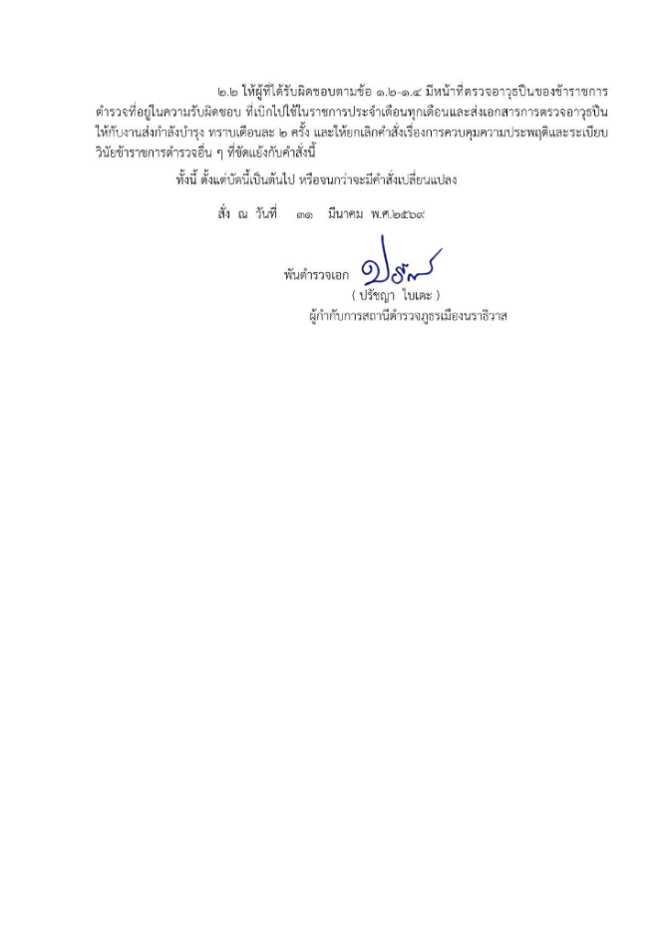
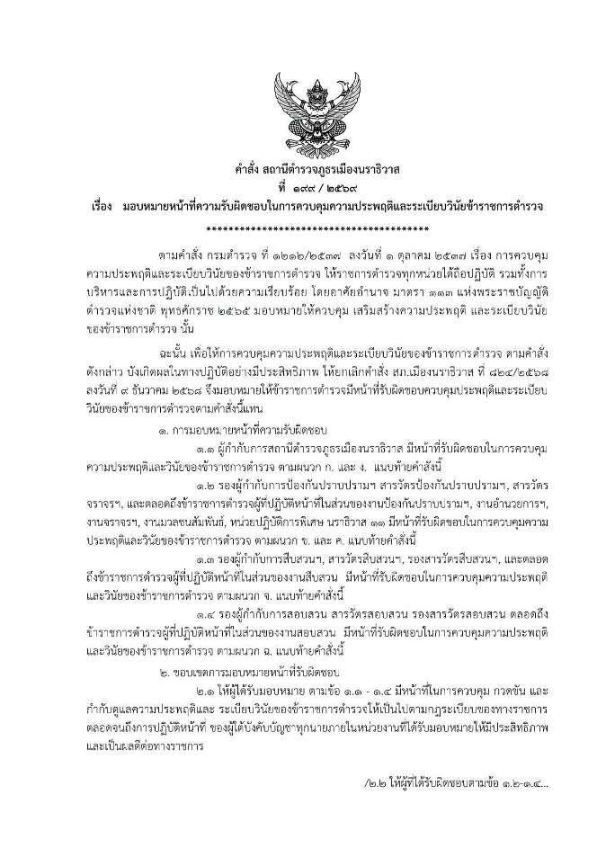

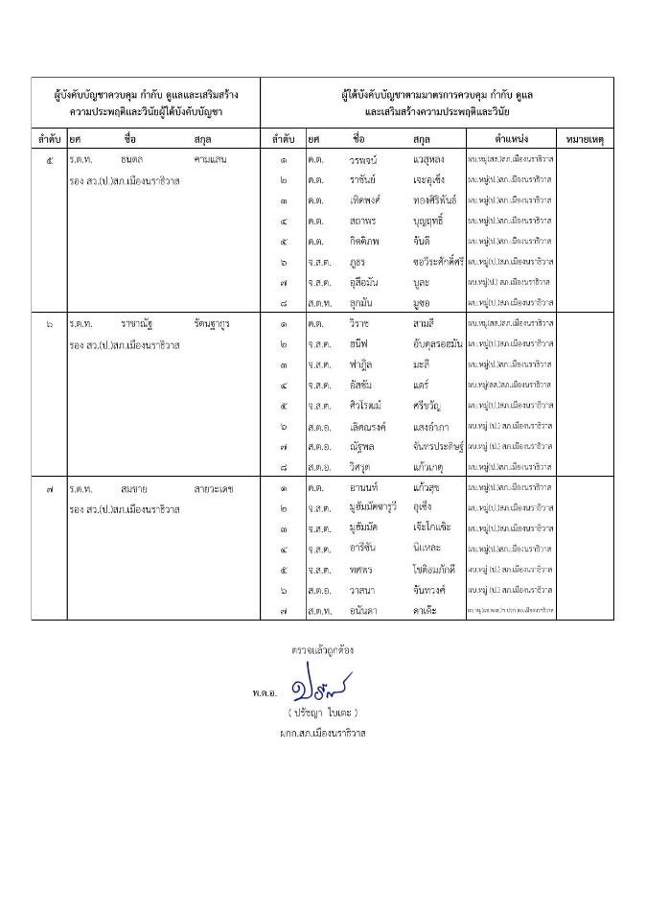
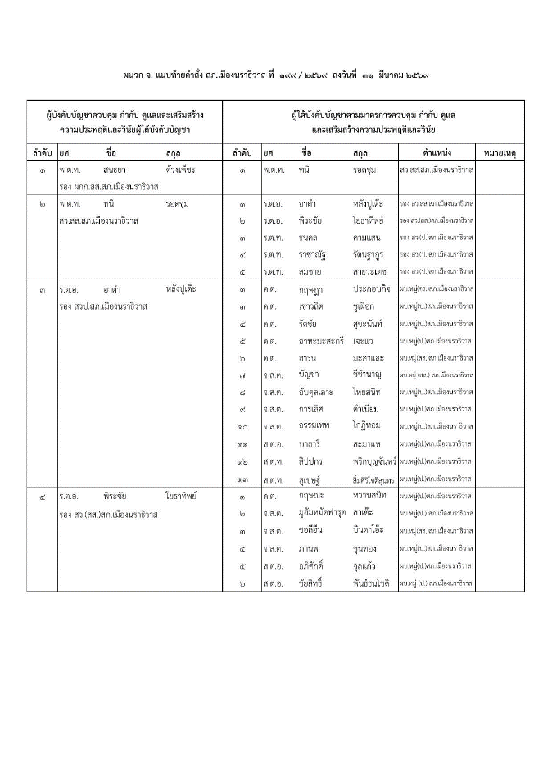

2.รอง ผกก.สส./สว.สส. ประชุม ออกคำสั่งมอบหมายหน้าที่รับผิดชอบของผู้ใต้บังคับบัญชาอย่างชัดเจนและกำชับให้ สว.สส.กำกับดูแลผู้ใต้บังคับบัญชาอย่างใกล้ชิด
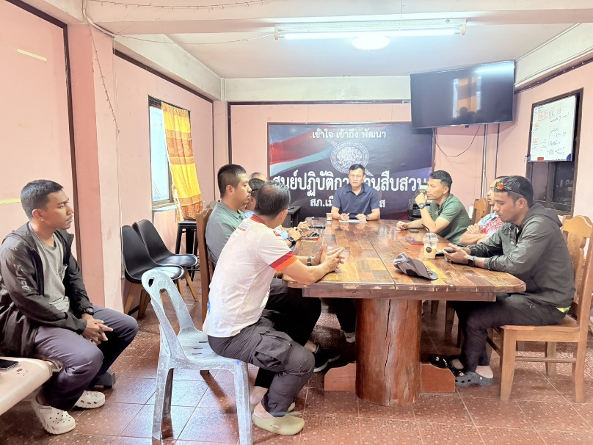
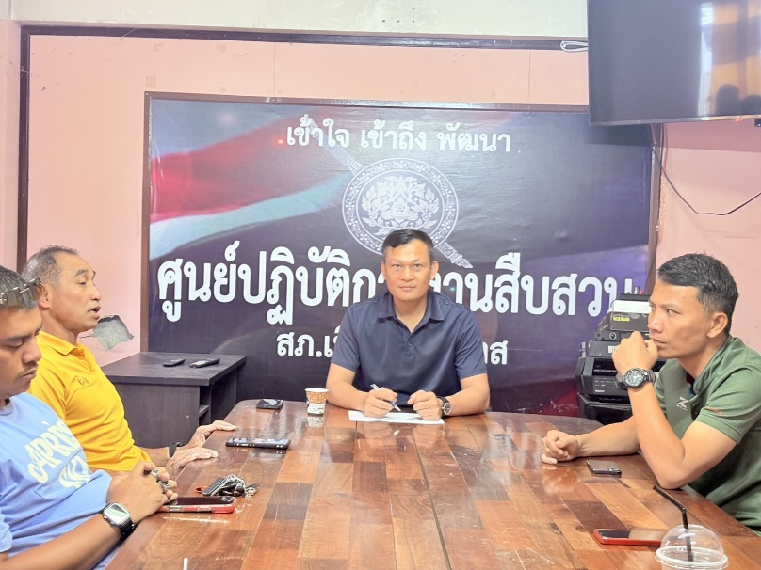
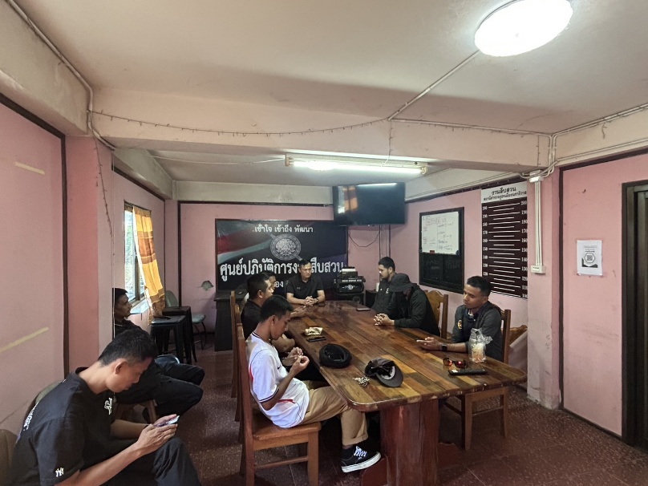
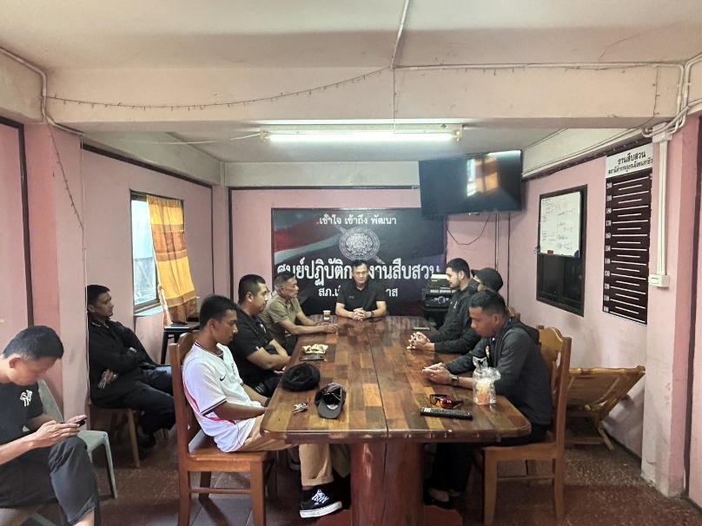

4.ตำรวจชุดสืบสวนส่งบันทึกจับกุมและพยานหลักฐาน ให้พนักงานสอบสวนเพื่อตรวจสอบและลงข้อมูลในระบบ CRIMES ทุกครั้งหลังจากที่มีการจับกุม
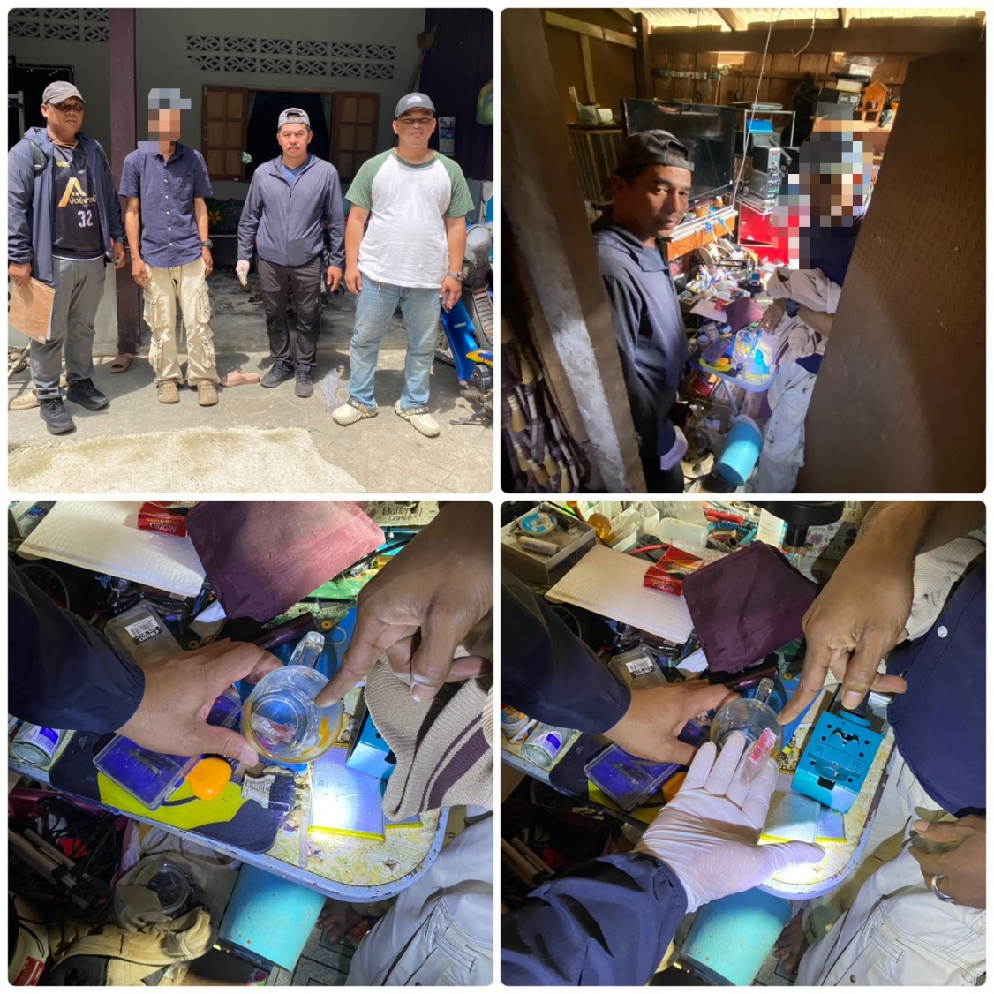

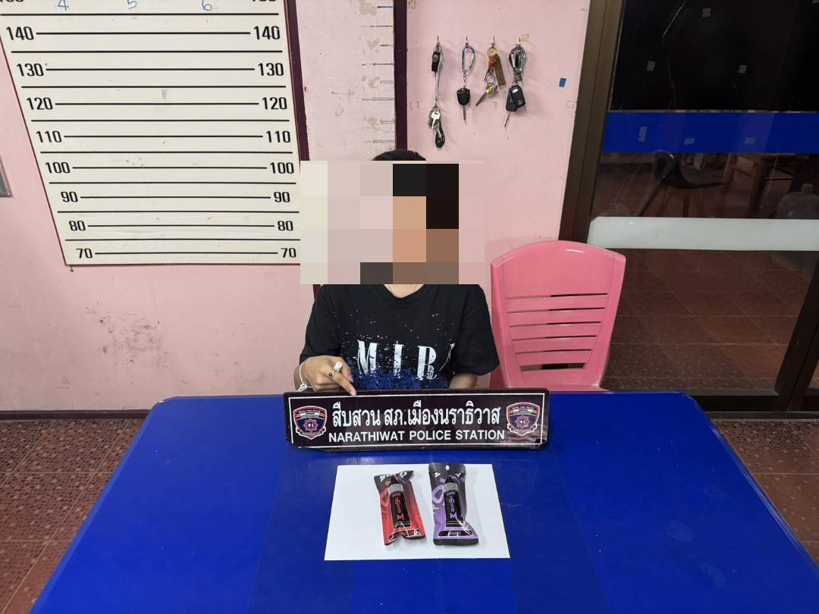
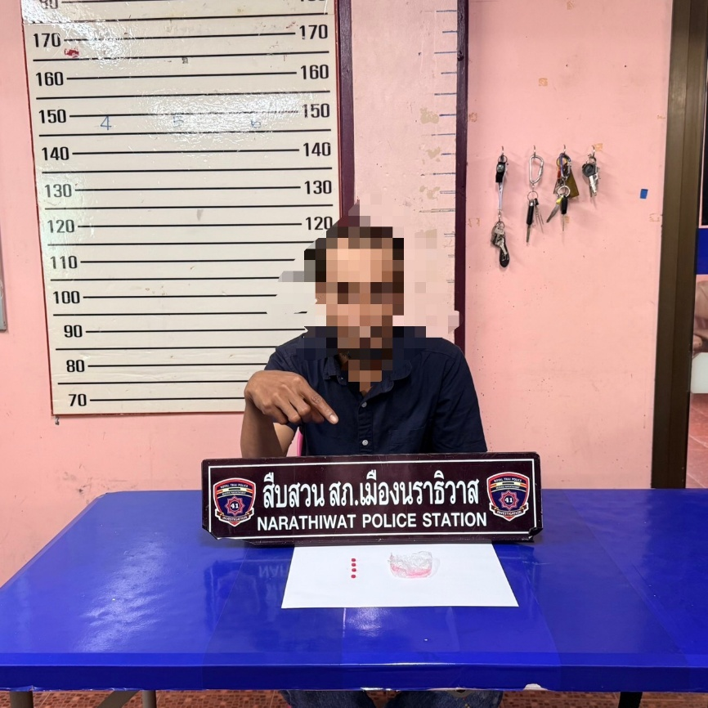

5.งานสอบสวน
ประเด็นความเสี่ยงการทุจริต และระดับความเสี่ยงการทุจริต
ประเด็น : การอำนวยความยุติธรรมในการสอบสวน
ลำดับที่ | ขั้นตอนการปฏิบัติงาน | ประเด็นความเสี่ยงการทุจริต  ( Corruption Risk ) | การเกิดการทุจริต
ลำดับที่ | ขั้นตอนการปฏิบัติงาน | ประเด็นความเสี่ยงการทุจริต  ( Corruption Risk ) | เคยเกิดขึ้นแล้ว | ยังไม่เคยเกิดขึ้น
1. | พนักงานสอบสวนรับตัวผู้ต้องหาจากชุดปฏิบัติการ | -ไม่พบความเสี่ยงการทุจริต
2. | พนักงานสอบสวนสอบปากคำผู้ต้องหาเพื่อทราบรายละเอียดเกี่ยวกับความผิด | -ไม่สอบปากคำให้การของผู้ต้องหา  -ไม่มีการสอบพยานที่ผู้ต้องอ้างถึง  -สอบปากคำและจัดทำเอกสารไม่ตรงกับข้อเท็จจริง  -สอบสวนไม่ตรงกับประเด็นที่เกิดขึ้น  *ทั้งหมดทำเพื่อเรียกรับผลประโยชน์จากผู้ต้องหา |  | √
3. | การสอบปากคำผู้เสียหาย คู่กรณีเพื่อทราบรายละเอียดเกี่ยวกับความผิด | -ไม่รวบรวมพยานหลักฐานที่สำคัญในคดี  -ไม่สอบประจักษ์พยานที่สำคัญในคดี  --สอบปากคำและจัดทำเอกสารไม่ตรงกับข้อเท็จจริง  -สอบสวนไม่ตรงกับประเด็นที่เกิดขึ้น  *ทั้งหมดทำเพื่อเรียกรับผลประโยชน์จากผู้ต้องหา |  | √
4. | การเสนอสำนวนการสอบสวนต่อพนักงานอัยการผู้รับผิดชอบ | -จัดทำสำนวนอ่อน ทำความเห็นสั่งไม่ฟ้องต่อพนักงานอัยการเพื่อให้พนักงานอัยการมีความเห็นสั่งไม่ฟ้อง เพื่อแลกกับการรับผลประโยชน์จากผู้ต้องหา |  | √
 | ประเด็น:การประกันตัวผู้ต้องหาในชั้นพนักงานสอบสวน
ลำดับที่ | ขั้นตอนการปฏิบัติงาน | ประเด็นความเสี่ยงการทุจริต  ( Corruption Risk ) | การเกิดการทุจริต
ลำดับที่ | ขั้นตอนการปฏิบัติงาน | ประเด็นความเสี่ยงการทุจริต  ( Corruption Risk ) | เคยเกิดขึ้นแล้ว | ยังไม่เคยเกิดขึ้น
1. | ยื่นคำร้องขอปล่อยตัวชั่วคราวต่อพนักงานสอบสวนเพื่อให้พนักงานสอบสวนพิจารณาตรวจสอบความถูกต้องก่อนอนุมัติปล่อยตัวชั่วคราว | -มีการเรียกรับผลประโยชน์เพื่อแลกกับการพิจารณาอนุมัติการปล่อยตัวชั่วคราว |  | √
2. | กรณีมีการอนุมัติปล่อยตัวชั่วคราว เมื่อรับเงินประกันแล้วต้องออกใบเสร็จรับเงินลงรายละเอียดในสมุดคุม | -ไม่ออกใบเสร็จรับเงินให้นายประกัน |  | √
3. | เมื่อได้รับประกัน เสมียนประจำวันลงบันทึกประจำวันปล่อยตัวชั่วคราว | -ไม่มีการลงบันทึกประจำวันปล่อยตัวชั่วคราว |  | √
4. | พนักงานสอบสวนนำเงินประกัน ตามนำใบเสร็จรับเงินส่งให้เจ้าหน้าที่การเงินในวันที่ทำประกัน ก่อนเวลา 16.30 น.หรือถ้าไม่ทัน ให้นำส่งเงินในวันเปิดทำการวันถัดไปก่อน 09.30 น. | -ไม่มีการนำเงินประกันตัวผู้ต้องหา ส่งให้แก่เจ้าหน้าที่การเงินภายในกำหนดเวลา |  | √
การประเมินความเสี่ยงต่อการทุจริต ของสถานีตำรวจภูธรเมืองนราธิวาส
ลำดับที่ | ขั้นตอนการปฏิบัติงาน | ประเด็นความเสี่ยงการทุจริต  ( Corruption Risk ) | ระดับความเสี่ยง
ลำดับที่ | ขั้นตอนการปฏิบัติงาน | ประเด็นความเสี่ยงการทุจริต  ( Corruption Risk ) | โอกาส (A) | ผลกระทบ (B) | คะแนนความเสี่ยง (A) x (B) | ระดับ ความเสี่ยง
5.1. การอำนวยความยุติธรรมในการสอบสวน
1. | พนักงานสอบสวนสอบปากคำผู้ต้องหาเพื่อทราบรายละเอียดเกี่ยวกับความผิด | -ไม่สอบปากคำให้การของผู้ต้องหา  -ไม่มีการสอบพยานที่ผู้ต้องอ้างถึง  -สอบปากคำและจัดทำเอกสารไม่ตรงกับข้อเท็จจริง  -สอบสวนไม่ตรงกับประเด็นที่เกิดขึ้น  *ทั้งหมดทำเพื่อเรียกรับผลประโยชน์จากผู้ต้องหา | 3 | 4 | 12 | สูง
2. | การสอบปากคำผู้เสียหาย คู่กรณีเพื่อทราบรายละเอียดเกี่ยวกับความผิด | -ไม่รวบรวมพยานหลักฐานที่สำคัญในคดี  -ไม่สอบประจักษ์พยานที่สำคัญในคดี  --สอบปากคำและจัดทำเอกสารไม่ตรงกับข้อเท็จจริง  -สอบสวนไม่ตรงกับประเด็นที่เกิดขึ้น  *ทั้งหมดทำเพื่อเรียกรับผลประโยชน์จากผู้ต้องหา | 4 | 5 | 20 | สูงมาก
3. | การเสนอสำนวนการสอบสวนต่อพนักงานอัยการผู้รับผิดชอบ | -จัดทำสำนวนอ่อน ทำความเห็นสั่งไม่ฟ้องต่อพนักงานอัยการเพื่อให้พนักงานอัยการมีความเห็นสั่งไม่ฟ้อง เพื่อแลกกับการรับผลประโยชน์จากผู้ต้องหา | 4 | 5 | 20 | สูงมาก
ลำดับที่ | ขั้นตอนการปฏิบัติงาน | ประเด็นความเสี่ยงการทุจริต  ( Corruption Risk ) | ระดับความเสี่ยง
ลำดับที่ | ขั้นตอนการปฏิบัติงาน | ประเด็นความเสี่ยงการทุจริต  ( Corruption Risk ) | โอกาส (A) | ผลกระทบ (B) | คะแนนความเสี่ยง (A) x (B) | ระดับ ความเสี่ยง
5.2. การประกันตัวผู้ต้องหาในชั้นพนักงานสอบสวน
1. | ยื่นคำร้องขอปล่อยตัวชั่วคราวต่อพนักงานสอบสวนเพื่อให้พนักงานสอบสวนพิจารณาตรวจสอบความถูกต้องก่อนอนุมัติปล่อยตัวชั่วคราว | -มีการเรียกรับผลประโยชน์เพื่อแลกกับการพิจารณาอนุมัติการปล่อยตัวชั่วคราว | 4 | 5 | 20 | สูงมาก
2. | กรณีมีการอนุมัติปล่อยตัวชั่วคราว เมื่อรับเงินประกันแล้วต้องออกใบเสร็จรับเงินลงรายละเอียดในสมุดคุม | -ไม่ออกใบเสร็จรับเงินให้นายประกัน | 2 | 2 | 4 | ต่ำ
3. | เมื่อได้รับประกัน เสมียนประจำวันลงบันทึกประจำวันปล่อยตัวชั่วคราว | -ไม่มีการลงบันทึกประจำวันปล่อยตัวชั่วคราว | 1 | 3 | 3 | ต่ำ
4. | พนักงานสอบสวนนำเงินประกัน ตามนำใบเสร็จรับเงินส่งให้เจ้าหน้าที่การเงินในวันที่ทำประกัน ก่อนเวลา 16.30 น.หรือถ้าไม่ทัน ให้นำส่งเงินในวันเปิดทำการวันถัดไปก่อน 09.30 น. | -ไม่มีการนำเงินประกันตัวผู้ต้องหา ส่งให้แก่เจ้าหน้าที่การเงินภายในกำหนดเวลา | 4 | 3 | 12 | สูง

วิธีการดำเนินการ และผลการดำเนินการ
มาตรการควบคุมความเสี่ยงต่อการรับสินบน | 1.การสอบสวนของพนักงานสอบสวน ให้ปฏิบัติตามหลักกฎหมายที่เกี่ยวข้อง ประมวลระเบียบตำรวจเกี่ยวกับคดี ตลอดจนระเบียบคำสั่งสำนักงานตำรวจแห่งชาติ  2.กรณีมีการร้องเรียนผู้บังคับบัญชาต้องสนใจพิจารณาสั่งการให้ตรวจสอบข้อเท็จจริงโดยเร็วและรายงานผู้บังคับบัญชาเหนือขึ้นไปอีกหนึ่งชั้น ผู้บังคับบัญชาที่รับรายงานต้องติดตามผลปฏิบัติและสั่งพิจารณาการแก้ไขปัญหาเพื่อให้การสอบสวนเป็นไปโดยถูกต้องและเป็นธรรม  3.รอง ผกก.(สอบสวน)ตรวจสอบติดตามการปฏิบัติงานโดยการเรียกตรวจสำนวนการสอบสวนเพื่อป้องกันการรับสินบนอย่างสม่ำเสมอ
วิธีการดำเนินการ /กิจกรรม | 1.เมื่อรับแจ้งเหตุ มีการวางแผนก่อนเข้าตรวจที่เกิดเหตุและไปตรวจสถานที่เกิดเหตุโดยเร็วที่สุดเท่าทีทำได้  2.มีการตรวจที่เกิดเหตุเป็นทีม มีการแบ่งหน้าที่การตรวจและนำบันทึกการตรวจของแต่ละฝ่ายและรายงานการตรวจ การสืบสวน เข้าประกอบสำนวนการสอบสวนทั้งหมด  3.การรวบรวมพยานหลักฐาน ระบุถึงการได้มาอย่างไร และดำเนินการกับพยานหลักฐานนั้นอย่างไร  4.การสอบสวนเสร็จสิ้น มีความเห็นทางคดีอย่างไรโดยบันทึกรายละเอียดในบันทึกพนักงานสอบสวนปฏิบัติอย่างต่อเนื่อง
ผลการดำเนินงาน | 1.เมื่อมีการรับแจ้งเหตุจากพนักงานวิทยุ พนักงานสอบสวนประสานร้อยเวรตำรวจสายตรวจ/ตำรวจชุดสืบสวน ร่วมกันวางแผนก่อนเข้าสถานีที่เกิดเหตุและเข้าที่เกิดเหตุโดยเร็ว  2.เมื่อถึงสถานีที่เกิดเหตุ มีการแบ่งหน้าที่การตรวจสถานที่เกิดเหตุ อาทิ พนักงานสอบสวน /ผู้ช่วยพนักงานสอบสวน ตรวจสอบพยานพยานหลักฐาน พยานวัตถุ สอบปากคำพยานบุคคลในเบื้องต้น ร้อยเวรตำรวจสายตรวจ/ตำรวจชุดสายตรวจ ปิดกั้นสถานที่เกิดเหตุ ป้องกันไม่ให้มีการเกิดเหตุซ้ำซ้อน และจับกุมผู้ต้องหากรณีผู้ต้องหายังอยู่ในสถานที่เกิดเหตุและในส่วนอื่นๆที่เกี่ยวข้อง เป็นต้น  3.เมื่อพนักงานสอบสวนได้รับพยานหลักฐาน ตรวจสอบพยานหลักฐาน วิเคราะห์จุดเชื่อมโยงพยานหลักฐานว่าสามารถนำไปขยายผลอย่างไร  4.เมื่อมีการสอบสวนเสร็จสิ้น ให้บันทึกความเห็นต่อหัวหน้าสายงานสอบสวน เพื่อส่งต่อให้หัวหน้าสถานี นำส่งความเห็นต่อพนักงานอัยการต่อไป

- มีการเรียกรับสินบนเพื่อแลกกับการพิจารณาอนุมัติการปล่อยตัวชั่วคราว
มาตรการควบคุมความเสี่ยงต่อการรับสินบน
1.มีการตรวจสอบตามสายการบังคับบัญชาทุกขั้นตอนเพื่อไม่ให้เกิดช่องว่างในการเรียกรับผลประโยชน์
2.อบรม กำชับการปฏิบัติงาน ของเจ้าหน้าที่อย่างสมำเสมอเพื่อสร้างจิตสำนึกในการปฏิบัติงาน
3.กำหนดจุดบริการประชาชนในการยื่นคำร้อง และหลักเกณฑ์ วิธีการยื่นคำร้องในที่เปิดเผย
กิจกรรม
1.มีการอบรม กำชับ การปฏิบัติ หน้าที่เป็นประจำ
2.ตรวจสอบเอกสารที่เกี่ยวข้อง กับการปฏิบัติงานอย่างสม่ำเสมอ
3.กำหนดจุดบริการประชาชนในการยื่นประกันตัวอย่างเป็นสัดส่วน
4.มีป้ายแสดงหลักเกณฑ์และวิธีการยื่นประกันตัวไว้โดยเปิดเผย
5.ควบคุมโดยติดกล้องวงจรปิดในจุดบริการประชาชน
6.ตรวจสอบการปฏิบัติงานของผู้ใต้บังคับบัญชา เพื่อสามารถให้คำแนะนำและแนวทางแก้ไขปัญหาได้อย่างถูกต้อง
ผลการดำเนินงาน
1.รอง ผกก.(สอบสวน) อบรม กำชับพนักงานสอบสวน สร้างจิตสำนึกไม่ให้มีการเรียกรับผลประโยชน์จากการปฏิบัติหน้าที่และให้ปฏิบัติตามหลักกฎหมายที่เกี่ยวข้อง ประมวลระเบียบตำรวจเกี่ยวกับคดีอย่างเคร่งครัด
2.รอง ผกก.(สอบสวน) ตรวจสอบความคืบหน้าสำนวนการสอบสวนและเอกสารอื่นที่เกี่ยวข้องกับการสอบสวนของพนักงานสอบสวน ไม่ให้เกิดความล่าช้าและให้มีความรอบคอบในการปฏิบัติในทุกขั้นตอนอยู่เสมอ
3.จัดทำป้ายประชาสัมพันธ์เพื่อให้ประชาชนทราบจุดบริการการขอยื่นประกันตัวอย่างชัดเจน
4.จัดทำป้ายแสดงหลักเกณฑ์และวิธีการยื่นประกันตัวไว้โดยเปิดเผย ณ จุดบริการประชาชน ONE STOP SERVICE ของสถานีตำรวจ
5.จัดให้มีกล้องวงจรปิดในส่วนของสายงานสอบสวน ณ จุดบริการประชาชน ONE STOP SERVICE ของสถานีตำรวจ
6.รอง ผกก.(สอบสวน) ตรวจสอบการปฏิบัติงานของผู้ใต้บังคับบัญชา ให้คำแนะนำ คำปรึกษา และแก้ไขปัญหา เกี่ยวกับวิธีการและขั้นตอนการดำเนินงานให้ถูกต้องอยู่เสมอ

-ไม่ออกใบเสร็จรับเงินให้นายประกัน
มาตรการควบคุมความเสี่ยงต่อการรับสินบน
1.มีการตรวจสอบตามสายการบังคับบัญชาทุกขั้นตอนเพื่อไม่ให้เกิดช่องว่างในการเรียกรับผลประโยชน์
2.อบรม กำชับการปฏิบัติงาน ของเจ้าหน้าที่อย่างสมำเสมอเพื่อสร้างจิตสำนึกในการปฏิบัติงาน
3.กำหนดจุดบริการประชาชนในการยื่นคำร้อง และหลักเกณฑ์ วิธีการยื่นคำร้องในที่เปิดเผย
กิจกรรม
1.ผกก.ฯ ออกคำสั่ง ผู้มีอำนาจในการให้ประกันตัว ประกาศโดยชัดแจ้ง
2.มีการตรวจสอบเอกสารที่เกี่ยวข้อง ตามลำดับชั้น ก่อนเสนอผู้มีอำนาจให้ประกันตัว
2.กำหนดจุดบริการประชาชนในการยื่นประกันตัวอย่างเป็นสัดส่วน
4.มีป้ายแสดงหลักเกณฑ์และวิธีการยื่นประกันตัวไว้โดยเปิดเผย
5.เปิดให้มีช่องทางร้องเรียน และตรวจสอบข้อร้องเรียน
ผลการดำเนินงาน
1.จัดทำคำสั่งผู้มีอำนาจในการให้ประกันตัว ตามลำดับชั้นบังคับบัญชา ติดประกาศ ณ จุด ONE STOP SERVICE
2.พนักงานสอบสวนตรวจสอบเอกสารที่เกี่ยวข้อง ตามลำดับชั้น ก่อนเสนอผู้บังคับบัญชาพิจารณาอนุมัติประกันตัวผู้ต้องหา
3.จัดทำป้ายจุดบริการประชาชนในการยื่นประกันตัวชัดเจน
4.จัดทำป้ายหลักเกณฑ์และวิธีการยื่นประกันตัวและผู้มีอำนาจในการให้ประกันตัวเพื่อให้ประชาชนทราบโดยชัดเจน ณ จุด ONE STOP SERVICE
5.ติดตั้งกล้องวงจรปิด ณ จุด ONE STOP SERVICE
6.จัดทำช่องทางการร้องเรียนทางเว็บไซต์สถานีตำรวจภูธรตันหยง และตั้งอุปกรณ์การร้องเรียน ณ ที่ทำการสถานีตำรวจ พร้อมเบอร์โทรศัพท์ ผกก.สามารถร้องเรียนการปฏิบัติหน้าที่ของตำรวจสายตรวจกับทาง ผกก.ได้โดยตรง
-ไม่มีการลงบันทึกประจำวันปล่อยตัวชั่วคราว
มาตรการควบคุมความเสี่ยงต่อการรับสินบน
1.กำกับดูแลการปฏิบัติงานโดยมีการตรวจสอบตามสายการบังคับบัญชาทุกขั้นตอนเพื่อไม่ให้เกิดช่องว่างในการเรียกรับผลประโยชน์
2.อบรม กำชับการปฏิบัติงาน ของเจ้าหน้าที่อย่างสม่ำเสมอเพื่อสร้างจิตสำนึกในการปฏิบัติงาน
กิจกรรม
1.มีการอบรม กำชับ การปฏิบัติ หน้าที่เป็นประจำ
2.ตรวจสอบเอกสารที่เกี่ยวข้อง กับการปฏิบัติงานอย่างสม่ำเสมอ
3.มีการตรวจสอบการลงบันทึกประจำวัน กรณีมีการยื่นคำขอประกันตัวผู้ต้องหาอยู่เสมอ
ผลการดำเนินงาน
1.รอง ผกก.(สอบสวน) อบรม กำชับพนักงานสอบสวน สร้างจิตสำนึกไม่ให้มีการเรียกรับผลประโยชน์จากการปฏิบัติหน้าที่ และให้ปฏิบัติตามหลักกฎหมายที่เกี่ยวข้อง ประมวลระเบียบตำรวจเกี่ยวกับคดี อย่างเคร่งครัด
2.รอง ผกก.(สอบสวน) ตรวจสอบความคืบหน้าสำนวนการสอบสวนและเอกสารอื่นที่เกี่ยวข้องกับการสอบสวนของพนักงานสอบสวน ไม่ให้เกิดความล่าช้าและให้มีความรอบคอบในการปฏิบัติในทุกขั้นตอนอยู่เสมอ
3.รอง ผกก.(สอบสวน)/สว.(สอบสวน) ตรวจสอบการลงบันทึกประจำวัน กรณีมีการยื่นคำขอประกันตัวผู้ต้องอยู่เสมอ

ภาพประกอบ
1. พ.ต.อ.ปรัชญา ไบเตะ ผกก.สภ.เมืองนราธิวาส ลงนามออกคำสั่ง สภ.เมืองนราธวาส เรื่อง มอบหมายหน้าที่ความรับผิดชอบในการควบคุมความประพฤติและระเบียบวินัยข้าราชการตำรวจ ตามคำสั่งผู้รับผิดชอบตามคำสั่ง ตร.ที่ 1212/2537 มอบหมายให้ผู้บังคับบัญชาติดตามความประพฤติและการปฏิบัติหน้าที่ของผู้ใต้บังคับบัญชาอย่างใกล้ชิด งานสอบสวน

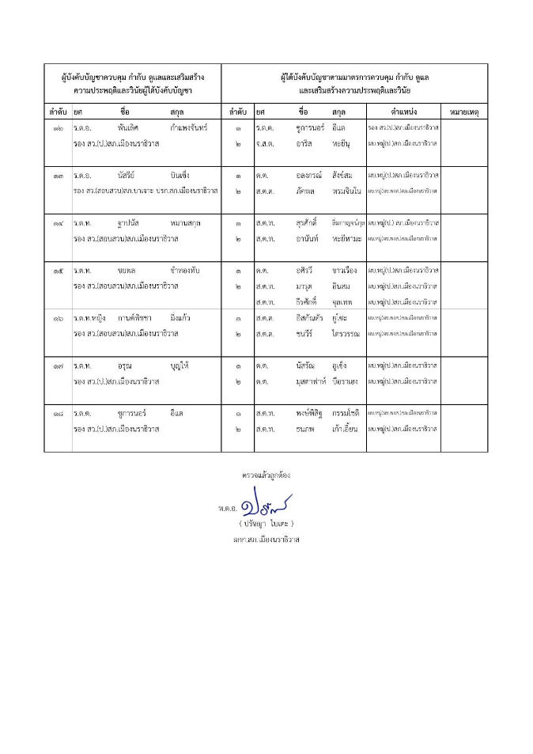
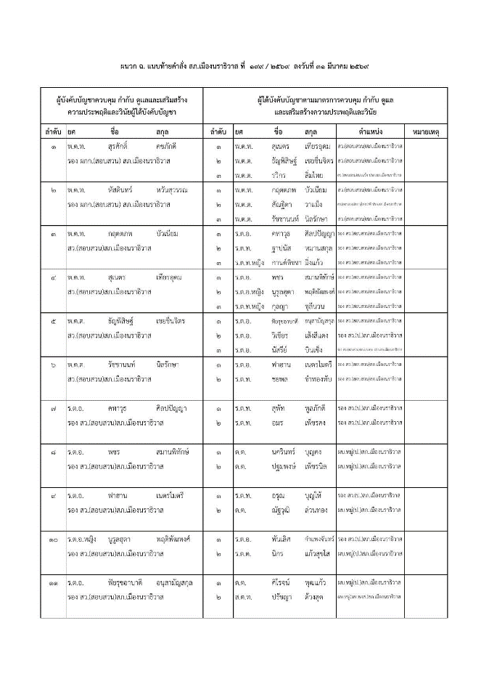

1. เมื่อมีการรับแจ้งเหตุจากพนักงานวิทยุ พนักงานสอบสวนประสานร้อยเวรตำรวจสายตรวจ/ร้อยเวรตำรวจชุดสืบสวนร่วมกันวางแผนก่อนเข้าสถานีที่เกิดเหตุและเข้าที่เกิดเหตุโดยเร็ว รอง ผกก.(สอบสวน) ตรวจสอบความคืบหน้าสำนวนการสอบสวนและเอกสารอื่นที่เกี่ยวข้องกับการสนอบสวนของพนักงานสอบสวน ไม่ให้เกิดความล่าช้าและให้มีความรอบคอบในการปฏิบัติในทุกขั้นตอนอยู่เสมอ
2. เมื่อถึงสถานีที่เกิดเหตุ มีการแบ่งหน้าที่การตรวจสถานที่เกิดเหตุ อาทิ พนักงานสอบสวน /ผู้ช่วยพนักงานสอบสวน ตรวจสอบพยานพยานหลักฐาน พยานวัตถุ สอบปากคำพยานบุคคลในเบื้องต้น ร้อยเวรตำรวจสายตรวจ/ตำรวจชุดสายตรวจปิดกั้นสถานที่เกิดเหตุป้องกันไม่ให้มีการเกิดเหตุซ้ำซ้อน และจับกุมผู้ต้องหากรณีผู้ต้องหายังอยู่ในสถานที่เกิดเหตุและในส่วนอื่นๆที่เกี่ยวข้องเป็นต้น
3. เมื่อพนักงานสอบสวนได้รับพยานหลักฐาน ตรวจสอบพยานหลักฐาน วิเคราะห์จุดเชื่อมโยงพยานหลักฐานว่าสามารถนำไปขยายผลอย่างไร
4. เมื่อมีการสอบสวนเสร็จสิ้น ให้บันทึกความเห็นต่อหัวหน้าสายงานสอบสวน เพื่อส่งต่อให้หัวหน้าสถานี นำส่งความเห็นต่อพนักงานอัยการต่อไป
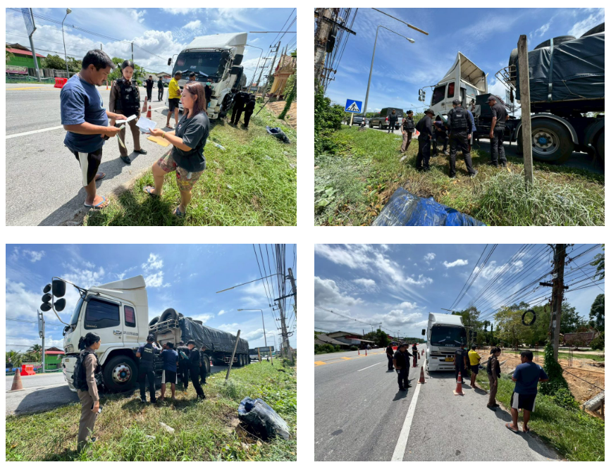

1. รอง ผกก.(สอบสวน) อบรม กำชับพนักงานสอบสวน สร้างจิตสำนึกไม่ให้มีการเรียกรับผลประโยชน์ จากการปฏิบัติหน้าที่และให้ปฏิบัติตามหลักกฎหมายที่เกี่ยวข้อง ประมวลระเบียบตำรวจเกี่ยวกับคดีอย่างเคร่งครัด
2. รอง ผกก.(สอบสวน) ตรวจสอบความคืบหน้าสำนวนการสอบสวนและเอกสารอื่นที่เกี่ยวข้องกับการสอบสวนของพนักงานสอบสวน ไม่ให้เกิดความล่าช้าและให้มีความรอบคอบในการปฏิบัติในทุกขั้นตอนอยู่เสมอ
3 .รอง ผกก.(สอบสวน) อบรม กำชับพนักงานสอบสวน สร้างจิตสำนึกไม่ให้มีการเรียกรับผลประโยชน์ จากการปฏิบัติหน้าที่

